ОБЩЕСТВО С ОГРАНИЧЕННОЙ ОТВЕТСТВЕННОСТЬЮ
«ЦЕНТР УНИВЕРСАЛЬНЫХ ПРОГРАММ»

«Проблемы формирования нормативов и определения стоимости услуг в учреждениях дополнительного образования»

Директор

___________ Н.Г.Типенко

Москва, 2016 г.

Оглавление
«Проблемы формирования нормативов и определения стоимости услуг в учреждениях дополнительного образования» 1
Вопросы, требующие разъяснения на федеральном уровне. 6
Справочно. 13
Субсидии на выполнение муниципального задания учреждений дополнительного образования детей регионов : Тамбовская обл., Липецкая обл., Московская обл., Краснодарский край, Красноярский край (из ПФХД , 2016 год.) 15
Анализ порядка финансового обеспечения учреждений дополнительного образования муниципалитетов Ставропольского края 34
Региональный опыт применения подушевых нормативов в дополнительном образовании детей ( обзор документов). 41
I. Республика Татарстан 41
II. Пермский край 48
III. г. Мурманск 55
Методические рекомендации по определению нормативов финансовых затрат по учреждениям дополнительного образования ( Центр универсальных программ, Типенко Н.Г., 2009 год) 60

В соответствии со Ст.76 Закона «Об образовании в РФ» дополнительное образование реализуется через общеразвивающие и профессиональные программы дополнительного образования «Дополнительные общеобразовательные программы подразделяются на общеразвивающие и предпрофессиональные программы. Дополнительные общеразвивающие программы реализуются как для детей, так и для взрослых...», то есть Закон говорит о том, что дополнительное образование реализуется через программы дополнительного образования. Этот же подход содержится в «Концепции развития дополнительного образования», принятой 4 сентября 2014 г,. В Концепции содержится пункт о совершенствовании финансово-экономических механизмов развития дополнительного образования: «финансовое обеспечение на основе нормативно-подушевого финансирования… по дополнительным предпрофессиональным и общеразвивающим программам..».
На сайте Минфина bus.gov.ru., в реестре услуг содержится услуга: «Реализация дополнительных общеобразовательных общеразвивающих программ» и «реализация дополнительных общеобразовательных предпрофессиональных программ», то есть несомненно, что именно программа дополнительного образования является основой и для финансового обеспечения дополнительного образования. В этом отношении программа дополнительного образования не отличается от программ общего образования. Отличие только в его «необязательности». Число участников программ – число учащихся. Для общего и дошкольного образования это не подвергается сомнению.
По дополнительному образованию, как ни странно, появилась другая точка зрения: программы учитываются по «человеко-часам». В Приказе Министерства образования и науки РФ №1040 от 22 сентября 2015года «Общие требования определения нормативных затрат…» читаем: «П.4.1. Нормативные затраты на оказание государственных ( муниципальных) услуг по реализации дополнительных образовательных программ и основных программ профессионального обучения определяются в расчете на человеко-час по каждому виду и направленности (профилю) образовательных программ с учетом форм обучения, федеральных государственных требований (при их наличии), типа образовательной организации, сетевой формы реализации образовательных программ, образовательных технологий, специальных условий получения образования обучающимися с ограниченными возможностями здоровья, обеспечения дополнительного профессионального образования педагогическим работникам.
Представляется, что в Приказе содержится ошибка. На дополнительное образование по общеразвивающим программам распространили требования программ профессионального обучения ( по профилям и видам). Такая трактовка, на наш взгляд, противоречит нормам Закона об образовании.
Кроме того, на сайте Минфина bus.gov.ru., в реестре услуг, услуга: «реализация дополнительных общеобразовательных общеразвивающих программ» и услуга «реализация дополнительных общеобразовательных предпрофессиональных программ» содержат единицу изменения «человек».
На практике, такая «двойственность» понимания единицы дополнительного образования ( программа или часы) на уровне федерального отраслевого Министерства приводит к полному хаосу на уровне субъектов РФ и муниципалитетов.
1). Были проанализированы несколько областей на предмет формулирования заданий их учреждениям дополнительного образования и определения ее нормативной стоимости. Из рассмотренных областей только в Московской области все задания в учреждениях дополнительного образования формируются в размерности «человек». В остальных ( Липецкая область, Краснодарский край, Тамбовская область) половина учреждений указывает «человеко-часы», а половина «человек».
Такая мешанина даже в рамках одного субъекта РФ не позволяет ни проводить сравнение услуг ни по объемам (часы или учащиеся по программам), ни по стоимости. Представляется, что подход, учитывающий часы, а не программы, не только ошибочен, но и противоречит нормам законодательства. В общем образовании никому не придет в голову учитывать «уроки» , а не программы. Аналог в медицине: услугой является программа лечения, а не отдельное посещение или укол.
Хотя в дошкольном образовании в некоторых регионах (г.Москва) осуществляются попытки учитывать не детей, а детодни посещений. Привязка финансового обеспечения не к программам , а к часам приведет к резкому снижению финансового обеспечения учреждений дополнительного образования, что не позволит обеспечивать учебный процесс, так как преподаватель должен проводить урок даже в том случае, если в классе сидят учащиеся, составляющие половину нормативной наполняемости. Такой подход – это попытка распространить на дополнительное образование принципы ученико-часа. Оценку этого «метода» в общем образовании уже давали на разных уровнях, в том числе и в Трехстороннем соглашении.
2). При анализе планов финансово-хозяйственной деятельности ( ПФХД) учреждений обнаруживается, что примерно треть учреждений получают средства не только в форме субсидии на выполнение муниципального задания, но и « субсидии на иные цели», видимо для выполнения работ. В то же время, формулировки работ в задании отсутствуют, то есть невозможно определить ни среднюю стоимость услуги, ни среднюю стоимость работы. Вся предоставленная информация в связи с несопоставимостью данных непригодна для проведения какого-либо анализа даже на уровне одного муниципалитета. Так как реализуемые программы имеют различное число часов для ее освоения, то учет часов, а не учащихся , не имеет никакого смысла.
3). Выборочный анализ регионального и муниципального законодательства не выявил ни одного случая определения стоимости услуги допобразования в соответствии с рекомендациями Минфина РФ и Общими требованиями Минобрнауки РФ. Предметный поиск « стоимость услуг в допобразовании» дает информацию о расчете стоимости платных услуг дополнительного образования.
В какой-то степени исключением является республика Татарстан, которая ежегодно утверждает подушевые нормативы по типам и видам программ, в том числе и по программам дополнительного образования в различных образовательных учреждениях ( см. Приложение). Но так как Татарстан работает с нормативами не менее 10 лет, то вероятность того, что при расчете используют методику, рекомендованную Минфином РФ в 2014-2015 годах минимальна.
4). Многие регионы еще в 2009-2011 годах принимали методики определения нормативов стоимости услуг дополнительного образования, с которыми они работали последние годы (см. Приложение). К таким регионам можно отнести Пермский край, Тамбовскую область, Московскую область, г. Мурманск, Республики Башкортостан, Саха( Якутия).
Центром универсальных программ в 2006 году была разработана методика определения норматива финансовых затрат по программам дополнительного образования ( www.cmprog.org), (см. Приложение), которые применялись рядом регионов. Стоимость услуги зависит от направления программы ( спортивное, художественное, техническое и др.), а также года обучения ( для спортивных программ) и нормативной наполняемости групп.
В то же время большинство регионов и ранее, и теперь продолжают работать без какого-либо нормирования, определяя «нормативную стоимость» путем деления фактических расходов на число обучающихся. Но так как число обучающихся очень различается от учреждения к учреждению, и их учет достаточно произволен, то и удельные расходы сильно различаются.
Вопросы, требующие разъяснения на федеральном уровне
В связи с участившимися вопросами по финансовому обеспечению дополнительного образования в регионах РФ и муниципалитетах предлагаем на федеральном уровне подготовить разъяснения по следующим позициям.
I. В соответствии с «Концепцией развития дополнительного образования» финансовое обеспечение реализации программ осуществляется на основе нормативно-подушевого принципа: «финансовое обеспечение на основе нормативно- подушевого финансирования… по дополнительным предпрофессиональным и общеразвивающим программам…».
При реализации принципов нормативно-подушевого финансирования по программам дополнительного образования главный вопрос - определение подушевых нормативов. Анализ региональных практик показывает, что многие регионы еще в 2009-2011 годах разрабатывали и утверждали методики определения подушевых нормативов финансирования программ дополнительного образования. К таким регионам можно отнести Республику Татарстан, Пермский край, Тамбовскую область, Московскую область, Республику Башкортостан, Саха (Якутию) и др. Подушевые нормативы в этих методиках различались по направлениям программ ( спортивное, художественное, техническое и др.), а также года обучения ( для спортивных программ) и нормативной наполняемости групп. Норматив финансовых затрат устанавливался дифференцированно для городской и сельской местности в зависимости от направленности программы дополнительного образования, вида программы и уровня обучения в образовательном учреждении дополнительного образования детей. Эти регионы накопили значительный опыт практического использования подушевых нормативов в области дополнительного образования детей.
В то же время большинство регионов и ранее, и теперь продолжают работать без каких-либо нормативов, определяя «нормативную стоимость» путем деления фактических расходов на число обучающихся. Такой подход при всей его простоте не может быть применен при переходе на услуги в рамках формирования заданий учреждениям дополнительного образования.
Выборочный анализ финансовых показателей учреждений дополнительного образования по нескольким регионам с привлечением планов финансовой деятельности учреждений ( ПФХД) показал, что «нормативная стоимость», то есть расходы на одного учащегося по учреждениям дополнительного образования даже по фонду оплаты труда различаются в 5-10 раз. Причиной этого является тот факт, что учет числа обучающихся в учреждениях осуществляется достаточно произвольно. Наглядно это видно по проценту охвата детей школьного возраста: диапазон охвата от 140% до 50% детей. То есть число детей, заявленных как посещающих учреждения дополнительного образования, нуждается в проверке и корректировке.
Определение общего числа обучающихся должно осуществляться с учетом «дорожных карт», разработанных на региональном уровне в соответствии с Планом мероприятий ("дорожная карта") «Изменения в отраслях социальной сферы, направленные на повышение эффективности образования и науки» Распоряжение Правительства от 30 декабря 2012 года № 2620-р.
При этом целесообразно, с учетом норм охвата программами дополнительного образования детей, устанавливать лимит ( норму) числа программ на одного учащегося в неделю за счет средств бюджета соответствующего уровня ( используя положительный опыт ряда регионов, в частности Пермского края).
II. В соответствии со Ст.76 Закона «Об образовании в РФ» № 273-ФЗ дополнительное образование реализуется через общеразвивающие и профессиональные программы: «Дополнительные общеобразовательные программы подразделяются на общеразвивающие и предпрофессиональные программы...», то есть именно программа дополнительного образования является услугой, на которую формируется задание учреждениям дополнительного образования и осуществляется расчет стоимости.
В соответствии со статьей 69.2 Бюджетного Кодекса РФ п.4 «Объем финансового обеспечения выполнения государственного ( муниципального) задания рассчитывается на основании нормативных затрат на оказание государственных ( муниципальных ) услуг…».
Так как основой финансового обеспечения программ, в том числе и дополнительного образования, является подушевой принцип, то и стоимость услуги должна определяться на подушевой основе. Исходя из этого объем реализованной услуги по программам дополнительного образования (общеразвивающих и предпрофессиональных) определяется в расчете на число участников программы – человек.
Приказом Министерства образования и науки РФ №1040 от 22 сентября 2015 года утверждены «Общие требования определения нормативных затрат…», в которых зафиксировано, что (п.3) «Нормативные затраты на оказание государственных ( муниципальных) услуг определяются исходя из содержащейся в базовых перечнях информации о единицах измерения показателей, характеризующих объем государственной (муниципальной) услуги и показателей, отражающих содержание и ( или) условия ( формы) оказания государственных ( муниципальных) услуг» .
На сайте Минфина bus.gov.ru. в реестре базовых услуг содержатся услуги по дополнительному образованию: «Реализация дополнительных общеобразовательных общеразвивающих программ» и «реализация дополнительных общеобразовательных предпрофессиональных программ» с указанием единицы измерения « человек».
В соответствии с частью 4 статьи 75 Федерального закона N 273-ФЗ «Содержание дополнительных общеразвивающих программ и сроки обучения по ним определяются образовательной программой, разработанной и утвержденной организацией, осуществляющей образовательную деятельность. Содержание дополнительных предпрофессиональных программ определяется образовательной программой, разработанной и утвержденной организацией, осуществляющей образовательную деятельность в соответствии с федеральными государственными требованиями», то есть в соответствии с этой нормой закона дополнительные программы (общеразвивающие и предпрофессиональные) могут иметь различное нормативное число часов.
В связи с вышеизложенным, применение «человеко-часа» для определения объема услуг в области дополнительного образования считаем нецелесообразным, хотя в Приказе Министерства образования и науки РФ №1040 от 22 сентября 2015года в П.4.1. предлагается, что нормативные затраты на оказание государственных ( муниципальных) услуг «…по реализации дополнительных образовательных программ … определяются в расчете на человеко-час по каждому виду и направленности профиля образовательных программ…»
Анализ информации по учреждениям дополнительного образования детей нескольких субъектов РФ на предмет формулирования заданий их учреждениям и определения ее нормативной стоимости показал следующее: из рассмотренных областей только в Московской области все задания в учреждениях дополнительного образования формируются в размерности «человек». В остальных (Липецкая область, Краснодарский край, Тамбовская область) половина учреждений указывает «человеко-часы», а половина - «человек».
Такая «двойственность» даже в рамках одного субъекта РФ не позволяет проводить сравнение услуг ни по объемам (часы или учащиеся по программам), ни по стоимости. Представляется, что подход, учитывающий часы, а не программы, не только ошибочен, но и противоречит нормам законодательства. Привязка финансового обеспечения не к программам , а к часам может привести к резкому снижению финансового обеспечения учреждений дополнительного образования. Такой подход – попытка распространить на дополнительное образование принципы ученико-часа в общем образовании.
III. Как уже отмечалось, в соответствии со статьей 69.2 Бюджетного Кодекса РФ п.4 «Объем финансового обеспечения выполнения государственного (муниципального) задания рассчитывается на основании нормативных затрат на оказание государственных (муниципальных) услуг…».
При этом положения статьи 69.2 Бюджетного кодекса Российской Федерации в части определения нормативных затрат на оказание государственных (муниципальных) услуг с учетом общих требований, определенных федеральными органами исполнительной власти, осуществляющими функции по выработке государственной политики и нормативно-правовому регулированию в установленных сферах деятельности, должны применяться при расчете объема субсидии на государственное (муниципальное) задание, начиная с государственных (муниципальных) заданий на 2016 год (на 2016 год и на плановый период 2017 и 2018 годов).
Норматив финансовых затрат на реализацию программ дополнительного образования - это объем финансовых средств, необходимых для реализации программ дополнительного образования в образовательных учреждениях дополнительного образования детей в расчете на одного учащегося на год.
В июле 2015 года выпущен Приказ Минфина РФ №104н от 01.07.2015 г. «Об утверждении общих требований к определению нормативных затрат на оказание государственных (муниципальных) услуг, осуществление которых предусмотрено бюджетным законодательством Российской Федерации…», в котором приводятся общие требованиях к определению нормативных затрат для всех уровней бюджетной системы.
В соответствии с «Общими требованиями..» Министерства образования и науки РФ «определение нормативных затрат осуществляется с учетом норм материальных, технических и трудовых ресурсов, используемых для оказания государственной (муниципальной) услуги, установленных нормативными актами РФ, в том числе актами органов государственной власти и местного самоуправления, национальными (государственными) стандартами РФ… (при их наличии)».
Там же зафиксировано, что «при отсутствии ста-артов услуг нормативные затраты в отношении соответствующей группы затрат определяются структурным методом (или экспертным методом), позволяющим рассчитать нормативные затраты на единицу государственной (муниципальной) услуги».
В связи с отсутствием для программ дополнительного образования детей государственных ста-артов, при определении нормативных затрат рекомендуется пользоваться именно структурным или экспертным методами. Напомним, что в 2010 году утвержденными приказом Минфина и Минэкономразвития РФ Методическими рекомендациями предлагалось определять стоимость норматива методами: нормативным, структурным, экспертным.
Для расчета нормативных затрат на оказание i-ой услуги следует исходить из суммы составляющих затрат, необходимых для оказания соответствующей услуги (как непосредственно связанных с ее оказанием, так и затрат на общехозяйственные нужды), к которым относятся затраты на оплату труда основного и вспомогательного персонала, затраты на оплату услуг связи и транспорта, коммунальные услуги и пр.
Учитывая вышесказанное субсидия должна рассчитываться, а не определяться «обратным счетом», исходя из фактических затрат.
IV. Как правило, учреждения дополнительного образования оказывают услуги не только по предоставлению программ, но и выполняют работы (подготовка мероприятий, аналитические работы по заказу администрации и др.). В соответствии с законодательством на такие работы также должно формироваться задание. В этом случае Минфин РФ в своих Комментариях по вопросам реализации Федерального закона № 83-ФЗ приводит следующую формулу для расчета субсидии на государственное (муниципальное) задание, если учреждением одновременно оказываются государственные (муниципальные) услуги и выполняются работы:
SUBгз = SUBу + SUBр;
где
SUBгз – субсидия на государственное (муниципальное) задание;
SUBу – часть субсидии на оказание государственных (муниципальных) услуг (рассчитывается на основе нормативных затрат на оказание услуг и количества соответствующих услуг);
SUBр – часть субсидии на выполнение работ.

Перечень работ, которые может проводить учреждение, как и перечень услуг , должен быть представлен в реестре (сайт Минфина РФ). Но на сегодняшний день реестр отсутствует.
Проведенный анализ заданий учреждений дополнительного образования по нескольким областям не выявил ни одного учреждения с указанными работами, на которые оно получает задание. В заданиях присутствует только услуги по предоставлению программ дополнительного образования.

V. В соответствии с абзацем вторым пункта 1 статьи 78.1 Бюджетного кодекса РФ государственным (муниципальным) бюджетным и автономным учреждениям могут предоставляться субсидии на цели, не связанные с выполнением государственного (муниципального) задания.
Из содержания пункта 1 статьи 78.1 Бюджетного кодекса Российской Федерации следует, что целевые субсидии предоставляются учреждениям в целях финансового обеспечения расходов. Выборочный анализ заданий учреждений дополнительного образования детей нескольких субъектов РФ показал, что приблизительно половина учреждений наряду с субсидиями на выполнение задании получают «субсидии на иные цели».

По мнению Министерства финансов РФ, отраженному в «Комплексных рекомендациях», «целевую субсидию также стоит использовать в качестве источника выплаты вознаграждения по результатам выполнения государственного (муниципального) задания, расходов, осуществляемых в рамках ликвидационных мероприятий учреждений, а также в качестве источника компенсации в текущем финансовом году задолженности по предоставлению учреждению субсидии на государственное (муниципальное) задание, выполненное в отчетном финансовом году. В форме целевой субсидии целесообразно также доводить бюджетные ассигнования бюджетному (автономному) учреждению (на выплату заработной платы административно-хозяйственному персоналу, на уплату налогов, оплату коммунальных расходов и пр.), временно не оказывающему государственные услуги, например, в связи с реконструкцией принадлежащего ему имущества…».

Справочно:

4 июля 2014 года в Республике Бурятия в рамках VI Байкальского образовательного форума «Ребенок в пространстве будущего» состоялась панельная дискуссия «Перспективы развития дополнительного образования детей в Российской Федерации». Роман Селюков, первый заместитель директора Института проблем образовательной политики «Эврика», отметил, что «сам факт внимания государства к системе дополнительного образования детей – очень позитивный сигнал. Необходимо приветствовать попытки выстраивать институциональные механизмы развития дополнительного образования в рамках разрабатываемой Минобрнауки России Концепции».
Вместе с тем Роман Селюков отметил риски реализации Концепции в том виде, в котором она существует на сегодняшний день: выстраивание организационно-финансовых механизмов в дополнительном образовании детей вокруг программы может иметь роковые последствия. Есть риск потери вариативности в дополнительном образовании детей и ограничения свободы ребенка. По мнению эксперта, прежде всего в дополнительном образовании детей для ребенка имеет принципиальную важность деятельность, которую он выбирает по собственной инициативе и имеет возможность попробовать разные виды деятельности. Программа в этом смысле серьезно сужает и возможности осуществления ребенком проб, и возможность выстраивания специфического пространства проб организацией дополнительного образования детей; программа станет основой в организационно-финансовых механизмах, что приведет к ужесточению проверок в дополнительном образовании, снижению вариативности программ, появлению необходимости для ребенка осваивать ее целиком, появлению необходимости оценки результатов по окончании программы. В противном случае, если всего этого не произойдет – система дополнительного образования и конкретное образовательное учреждение не получит бюджетных средств (или получит их не в полном объеме); неминуема ситуация унификации программ в том в случае, если программа становится основой для выстраивания организационно-финансовых механизмов в сфере дополнительного образования детей.
Роман Селюков предложил легализовать в качестве организационно-финансовой основы в дополнительного образовании деятельность (вид деятельности), а не программу. Для этого, вопреки расхожему мнению, на самом деле есть адекватные формы финансирования образовательных организаций в рамках 83-ФЗ – финансирование не услуг, а работ. В этом случае нормативно-подушевое финансирование останется возможным, но создаст абсолютно иные эффекты в системе дополнительного образования детей. Муниципальные (государственные) работы как объект финансирования позволяют легализовать непрограммный подход к регламентации основной деятельности организаций дополнительного образования детей.
Александр Адамский поддержал мнение Романа Селюкова в том, что для системы дополнительного образования не подойдут принципы нормативно-подушевого финансирования, системы оплаты труда, аттестации, которые работают в общем образовании. Требуются либо принципиально иные подходы для выстраивания организационно-финансовых механизмов в сфере образования, либо существенно переработанные подходы, которые в той или иной мере работают в общем и дошкольном образовании.

Субсидии на выполнение муниципального задания учреждений дополнительного образования детей регионов : Тамбовская обл., Липецкая обл., Московская обл., Краснодарский край, Красноярский край (из ПФХД , 2016 год.)
Учреждения дополнительного образования, определяющие стоимость услуги на одного учащегося
№ | Наименование учреждения | Количество учащихся | Субсидии на выполнение муниципального задания ( руб.) | Стоимость услуги на 1 учащегося ( руб.) | Субсидии на иные цели ( руб.)
 | Тамбовская область
1 | МБОУ дополнительного образования "Дом детского творчества Рассказовского района" | 273 | 2992100 | 10960 | 258000
2 | МБОУ дополнительного образования детей "Дом детского творчества" г.Котовска | 1845 | 10655000 | 5775 | -
3 | МБОУ дополнительного образования детей «Дом детского творчества» Первомайского района | 540 | 5830000 | 10796 | 400000
4 | МБОУ дополнительного образования "Дом детского творчества" с.Заворонежское | 460 | 5356300 | 11644 | 443550
5 | МБОУ дополнительного образования детей "Токаревский районный дом детского творчества" | 345 | 2259500 | 6549 | 165000
6 | МБОУ дополнительного образования «Центр детского творчества» города Кирсанова | 860 | 6164700 | 7168 | -
7 | МБОУ дополнительного образования детей "Дом детского творчества" Петровского района | 283 | 2814524 | 9945 | -
8 | МБОУ дополнительного образования детей «Районный Дом детского творчества» Мордовского р-на | 392 | 4382600 | 11180 | 356000
9 | МБОУ дополнительного образования детей «Центр развития творчества детей и юношества Тамбовского района» | 850 | 9229239 | 10858 | 2885300
10 | МБОУ дополнительного образования детей «Бондарский дом детского творчества» | 165 | 2437400 | 14772 | 201000
 | Красноярский край
11 | Муниципальное автономное образовательное учреждение дополнительного образования детей "Дом детского творчества" города Сосновоборска | 915 | 7482200 | 8177 | 45100
12 | МБОУ дополнительного образования "Дом детского и юношеского туризма и экскурсий" города Канска | 650 | 5678017 | 8735 | 1165000
13 | МБОУ дополнительного образования "Дворец творчества детей и молодежи" г. Железногорск | 1923 | 38488887 | 20015 | 373701
14 | МБОУ дополнительного образования "Центр технического творчества" г. Бородино | 880 | 8469342 | 9624 | -
15 | МБОУ дополнительного образования детей "Идринский Дом детского творчества" Идринского района | 316 | 4907433 | 15530 | -
16 | МБОУ дополнительного образования детей «Центр детского технического творчества» г. Шарыпово | 510 | 5485087 | 10755 | 17000
17 | МБОУ дополнительного образования детей "Дом детского творчества" г. Норильск | 1427 | 79456440 | 55681 | -
18 | МБОУ дополнительного образования детей "Районный дом детского творчества Манского района" | 330 | 3364915 | 10197 | 339000
19 | МБОУ дополнительного образования детей «Центр детского творчества Рыбинского района» | 750 | 8399981 | 11200 | -
20 | МБОУ дополнительного образования детей «Казачинский районный Центр детского творчества» | 218 | 4867150 | 22326 | 456650
 | Липецкая область
21 | МБОУ дополнительного образования детей "Дом детского творчества" Лев-Толстовского муниципального района | 570 | 3997007 | 7012 | -
22 | МБОУ дополнительного образования детей «Центр детского творчества» г. Данкова | 1011 | 7643000 | 7560 | -
23 | МБОУ дополнительного образования «Центр творчества» Усманского муниципального района | 1573 | 7516000 | 4778 | -
24 | МБОУ дополнительного образования « Дом творчества» с. Хлевное | 918 | 6596200 | 7185 | -
25 | МБОУ дополнительного образования детей «Центр развития творчества детей и юношества» г. Грязи | 693 | 4742000 | 6843 | -
26 | МБОУ дополнительного образования детей «Центр детского и юношеского туризма» Елецкого муниципального района | 498 | 4033800 | 8100 | -
27 | Муниципальное автономное образовательное учреждение дополнительного образования детей Дом детского творчества «Октябрьский» | 2000 | 21512000 | 10756 | 173100
 | Краснодарский край
28 | МБОУ дополнительного образования "Дом детского творчества" поселка Мостовского муниципального образования Мостовский район | 750 | 5086319 | 6782
29 | МБОУ дополнительного образования детей "Центр детского (юношеского) научно-технического творчества" г. Армавир | 290 | 13062600 | 45043 | 120000
30 | МБОУ дополнительного образования детей Дом детского творчества "Родничок" | 600 | 9991100 | 16652
31 | МБОУ дополнительного образования детей «Центр детского творчества» г.Сочи | 1564 | 9897000 | 6328
32 | МБОУ дополнительного образования детей «Дом детского творчества станицы Старовеличковской муниципального образования» Калининский район | 650 | 5889609 | 9061
33 | МБОУ дополнительного образования детей «Центр детского творчества муниципального образования» Тимашевский район | 1470 | 11365900 | 7732
34 | Муниципальная автономная образовательная организация дополнительного образования «Центр творчества города Лабинска муниципального образования Лабинский район имени Д. Шервашидзе» | 1405 | 15416840 | 10973
35 | МБОУ дополнительного образования детей дом детского творчества "Созвездие" г. Краснодар | 4371 | 23358400 | 5344 | 4076600
36 | МБОУ дополнительного образования детей «Центр детского и юношеского технического творчества города Славянска-на-Кубани» муниципального образования Славянский район | 685 | 4984600 | 7277 | 937800
37 | Муниципальное автономное учреждение дополнительного образования "Дом творчества Белоглинского района" | 811 | 5278000 | 6508 | 2406000
 | Московская область
38 | МБОУ дополнительного образования детей "Дом детского творчества» г. Клин | 1465 | 25427400 | 17357 | 46700
39 | МБОУ дополнительного образования детей "Дом детского творчества» г .Можайск | 1450 | 19383000 | 13368 | 890000
40 | МБОУ дополнительного образования «Шаховской Дом детского творчества» | 494 | 9140000 | 18502
41 | МБОУ дополнительного образования детей "Дом детского творчества" Ступинского муниципального района | 1370 | 24400490 | 17811 | 21100
42 | Муниципальное автономное образовательное учреждение дополнительного образования "Центр развития творчества детей и юношества «Диалог». г. Электросталь | 1320 | 12087700 | 9157
43 | МБОУ дополнительного образования детей "Центр детского творчества" г. Зарайск | 1248 | 17251000 | 13823
44 | Муниципальное образовательное учреждение дополнительного образования детей "Центр дополнительного образования "Росток"", г.Электросталь | 1380 | 22734700 | 16474
45 | МБОУ дополнительного образования детей "Центр детского творчества" г. Руза | 615 | 8476900 | 13784
46 | Муниципальное автономное образовательное учреждение дополнительного образования детей Дом детского творчества «Созвездие» г. Химки | 1618 | 49524600 | 30609
47 | МБОУ дополнительного образования детей «Дом детского творчества №4» Наро-Фоминский район. | 965 | 9567050 | 9914
48 | Муниципальное автономное образовательное учреждение дополнительного образования детей» Дом детского творчества городского округа Звенигород» | 450 | 13350000 | 29667
49 | Муниципальное учреждение дополнительного образования "Фантазия", г. Воскресенск | 3093 | 28519200 | 9221

Детские школы искусств, определяющие стоимость услуги на 1 человеко-час.

№ | Наименование учреждения | Объем | Субсидии на выполнении муниципального задания (руб.) | Стоимость услуги на 1 человеко-час ( руб.) |  | Субсидии на иные цели ( руб.)
Липецкая область
1 | МБОУ дополнительного образования детей центр дополнительного образования детей Становлянского муниципального района Липецкой области | 17 357 | 6 753 900 |  | 389 | -
2 | МБОУ дополнительного образования детей «Долгоруковская детская школа искусств имени С.Н.Василенко» | 12 500 | 4 866 900 |  | 389 | 30 000
3 | Муниципальное автономное образовательное учреждение дополнительного образования детей "Детская школа искусств" Задонского муниципального района Липецкой области | 31 161 | 7 298 700 |  | 234 | -
Тамбовская область
4 | МБОУ Детская школа искусств №3 г. Тамбов | 157106 | 9 317 600 | 59 |  | 566 700
5 | МБУ дополнительного образования "Петровская детская школа искусств" | 269 | 5 568 800 | 20 701 |  | -
6 | МБОУ дополнительного образования детей "Детская школа искусств №1 г. Рассказово" | 38378 | 11 056 900 | 288 |  | 16 100
Краснодарский край
7 | МБУ дополнительного образования детская школа искусств ст. Старощербиновской муниципального образования Щербиновский район | 21300 | 10 208 400 |  | 479 | -
8 | МБОУ дополнительного образования детей Детская школа искусств №9 муниципального образования г. Краснодар | 77348 | 11 534 756 |  | 149 | -
9 | МБОУ дополнительного образования детей детская школа искусств села Школьного муниципального образования Белореченский район | 17820 | 8 492 000 |  | 476 | -
10 | МБОУ дополнительного образования Детская школа искусств станицы Старовеличковской муниципального образования Калининский район | 18144 | 8 355 000 |  | 460 | -
11 | МБОУ дополнительного образования «Детская школа искусств» муниципального  образования город-курорт Геленджик | 156000 | 25 560 200 |  | 163 | -

Детские школы искусств, определяющие стоимость услуги на одного учащегося .

№ | Наименование учреждения | Количество учащихся | Субсидии на выполнении муниципального задания (руб.) | Стоимость услуги на 1 учащегося (руб.) | Субсидии на иные цели (руб.)
Тамбовская область
1 | МБОУ « Детская школа искусств №3» г. Тамбов | 1200 | 9317600 | 7765 | 566700
2 | МБОУ дополнительного образования "Петровская детская школа искусств" | 108 | 5568800 | 51563
3 | МБОУ дополнительного образования детей "Детская школа искусств №1 г. Рассказово" | 100 | 11056900 | 110569
4 | МБОУ дополнительного образования "Сатинская детская школа искусств" | 176 | 3877200 | 22030 | 162300
5 | МБОУ дополнительного образования "Кирсановская детская школа искусств" | 500 | 9419000 | 18838
6 | МБОУ дополнительного образования "Котовская детская школа искусств" | 860 | 11637100 | 13532
7 | МБОУ дополнительного образования "Моршанская детская школа искусств" | 733 | 9400600 | 12825
8 | МБОУ дополнительного образования "Знаменская детская школа искусств" | 600 | 11770000 | 19617
9 | МБОУ дополнительного образования детей "Токаревская детская школа искусств" | 335 | 3973400 | 11861 | 256000
Краснодарский край
10 | МБОУ дополнительного образования детей Детская школа искусств №9 муниципального образования г.Краснодар | 359 | 11534756 | 32130 | 2753851
11 | МБУ дополнительного образования муниципального образования Ейский район Детская школа искусств станицы Должанской | 171 | 9955200 | 58218 | 40000
12 | МБОУ дополнительного образования детей детская школа искусств села Школьного муниципального образования Белореченский район | 328 | 8492000 | 25890 | 16100
13 | МБУ дополнительного образования Детская школа искусств ст. Холмской муниципального образования Абинский район. | 451 | 25620500 | 56808 | 2042300
14 | МБУ дополнительного образования детская школа искусств ст. Старощербиновской муниципального образования Щербиновский район | 102 | 10208400 | 100082 | 116213
15 | МБУ дополнительного образования Детская школа искусств станицы Старовеличковской муниципального образования Калининский район | 151 | 8355000 | 55331
16 | МБУ дополнительного образования «Детская школа искусств» муниципального  образования город-курорт Геленджик | 921 | 25560200 | 27753
17 | МБУ дополнительного образования «Детская школа искусств станицы Северной» | 214 | 11945000 | 55818
18 | МБУ дополнительного образования "Детская школа искусств станицы Нововеличковской" муниципального образования Динской | 178 | 5995390 | 33682 | 86300
19 | МБУ дополнительного образования Детская школа искусств станицы Кавказской | 270 | 7540300 | 27927 | 317200
20 | МБУ дополнительного образования детей Детская художественная школа г.Курганинска | 170 | 3219200 | 18936
Липецкая область
21 | МБОУдополнительного образования детей центр дополнительного образования детей Становлянского муниципального района Липецкой области | 17357 | 6753900 | 389
22 | Муниципальное автономное образовательное учреждение дополнительного образования детей "Детская школа искусств" Тербунского муниципального района | 440 | 9540500 | 21683
23 | МБОУдополнительного образования детей "Детская школа искусств" Усманского муниципального района Липецкой области | 577 | 12910800 | 22376
24 | Муниципальное образовательное учреждение дополнительного образования детей "Добринская детская школа искусств им. Н.А. Обуховой" | 280 | 5620618 | 20074
25 | Муниципальное образовательное учреждение дополнительного образования детей Детская школа искусств № 2 г. Липецк | 450 | 13440000 | 29867
26 | МБОУ дополнительного образования детей «Центр дополнительного образования детей Елецкого муниципального района Липецкой области» | 1753 | 9604400 | 5479
27 | Муниципальное автономное образовательное учреждение дополнительного образования детей "Детская школа искусств" Задонского муниципального района Липецкой области | 384 | 7298700 | 19007
Московская область

28 | МБОУ дополнительного образования городского округа Балашиха "Детская школа искусств №5" | 212 | 11300150 | 53303
29 | МБОУ дополнительного образования детей "Детская школа искусств", г. Лобня | 343 | 28074800 | 81851
30 | Муниципальное бюджетное обраовательное учреждение дополнительного образования "Детская школа искусств", г. Королев | 530 | 15324000 | 28913
31 | Муниципальное учреждение дополнительного образования "Ногинская детская школа искусств" (МУ ДО "Ногинская ДШИ") | 650 | 44827000 | 68965 | 320000
32 | Муниципальное общеобразовательное учреждение дополнительного образования детей "Центр творческого развития и гуманитарного образования" Истринского муниципального района | 830 | 11220400 | 13519
Красноярский край

33 | Муниципального бюджетного учреждения дополнительного образования «Детская школа искусств им. М.П. Мусоргского» | 1100 | 55215872 | 50196 | 371 998,00
34 | МБУ дополнительного образования "Дзержинская детская школа искусств" | 99 | 3106195 | 31376
35 | МБУ дополнительного образования "Детскаяшкола искусств" ПГТ Емельяново | 117 | 7847600 | 67074
36 | МБОУдополнительного образования детей "Чечеульская детская школа искусств" | 185 | 9797833 | 52961
37 | МБУ дополнительного образования "Козульская детская школа искусств" | 152 | 8011490 | 52707
38 | МБОУ дополнительного образования «Нижнепойменская детская школа искусств» | 133 | 4066100 | 30572
39 | МБОУ. дополнительного образования «Новобирилюсская Детская школа искусств» | 244 | 8141600 | 33367 | 30000
40 | МБОУ дополнительного образования детей «Ермаковская детская школа искусств» | 220 | 7436770 | 33804
41 | МБОУдополнительного образования детей "Детская школа искусств города Дивногорска" | 339 | 12666957 | 37366
42 | МБОУдополнительного образования детей "Идринская детская школа искусств" | 224 | 8180011 | 36518
43 | МБОУдополнительного образования детей "Детская школа искусств" Ачинского района | 127 | 4188000 | 32976
44 | МБОУдополнительного образования детей. «Детская школа искусств» города Боготола | 429 | 8964770 | 20897 | 54000
45 | МБОУдополнительного образования детей «Иланская детская школа искусств» | 250 | 7867600 | 31470
46 | Муниципальное автономное учреждение дополнительного образования "Детская школа искусств" Г. Сосновоборск | 310 | 17170400 | 55388 | 467500
47 | Муниципальное автономное учреждение дополнительного образования «Детская школа искусств №16» г.Красноярск | 174 | 10890810 | 62591

Анализ порядка финансового обеспечения учреждений дополнительного образования муниципалитетов Ставропольского края
Учреждения дополнительного образования анализируемых районов рассматриваем в одном разделе. Связано это с тем, что традиционно по учреждениям дополнительного образования удельные расходы очень неоднородны: разница не только между учреждениями разных муниципальных образований, но и внутри одного муниципального образования. Однако услуги, которые оказывают учреждения дополнительного образования, во многом однотипны, так как это кружки и секции разной направленности: художественной, естественно-научной, технической и др. Отдельно стоят спортивные школы и секции, но они здесь не рассматриваются.
Разница в удельных расходах по данным учреждениям обусловлена не только и не столько различием финансового обеспечения учреждений, сколько некоторой неопределенностью в расчете числа воспитанников, посещающих кружки и секции. Заявительный характер при формировании групп приводит к тому, что один и тот же ребенок может записаться в несколько кружков, а затем и вовсе не посещать их - как правило, контроль ослаблен. В результате процент охвата детей услугами дополнительного образования может быть более 100%, то есть посещающих кружки больше, чем школьников в населенном пункте. Эта проблема снимается при введении ваучерной формы в организациях дополнительного образования, когда за бюджетные средства ребенок может посещать не более определенного числа часов занятий, остальное – за счет средств родителей.
Арзгирский район
Данных о численности учащихся в учреждениях дополнительного образования нет, поэтому сопоставление удельных расходов невозможно.
Средние расходы на одного учащегося учреждения ДОД (руб.)
 | Поступления |  | Оплата труда |  | Количество учащихся
 | Всего | удельные значения | всего | удельные значения | Количество учащихся
ЦДТ | 10 587 583.00 |  | 2 302 960.00
ЦДЮТиЭ | 5 567 744.00 |  | 1 133 856.00
ДЮСТ | 5 406 873.00 |  | 1 135 140.00
ДООЦ «Степнячок» | 1 258 800.00 | 4662.22 | 219 400.00 | 812.59 | 270

Георгиевский район
Все вышесказанное характерно и для данного района. Высокие удельные расходы ДОД ст. Незлобная могут быть обусловлены низким числом детей и, наоборот, искусственно высоким числом детей «Новинская». При всем неравенстве расходов в удельных расходах по оплате труда разница между учреждениями в 10 раз быть не может - это является свидетельством занижения численности детей в одном случае и завышением в другом.
Средние расходы на одного учащегося учреждения ДОД (руб.)
 | Поступления |  | Оплата труда и начисления на выплаты по оплате труда, всего |  | Количество учащихся
 | Всего | Удельные значения | Всего | Удельные значения
МБОУ ДОД «Краснокумская ДМШ» | 2 994 533.00 | 46 069.74 | 2 555 658.00 | 39 317.82 | 65
МБОУ ДОД «Новинская ДМШ» | 2 162 312.00 | 6 359.74 | 1 812 372.00 | 5 330.51 | 340
МБОУ ДОД «Лысогорская ДМШ» | 12 339 311.00 | 68 551.73 | 10 313 375.00 | 57 296.53 | 180
МБОУ ДОД «ДМШ ст. Незлобная» | 6 968 016.00 | 112 387.35 | 5 899 164.00 | 95 147.81 | 62
«Центр доп. образования детей» | 3 332 231.00 | 4 564.70 | 3 146 401.00 | 4 310.14 | 730
Среднее | 5 559 280.60 | 47 586.65 | 4 745 394.00 | 40 280.56 | 1377

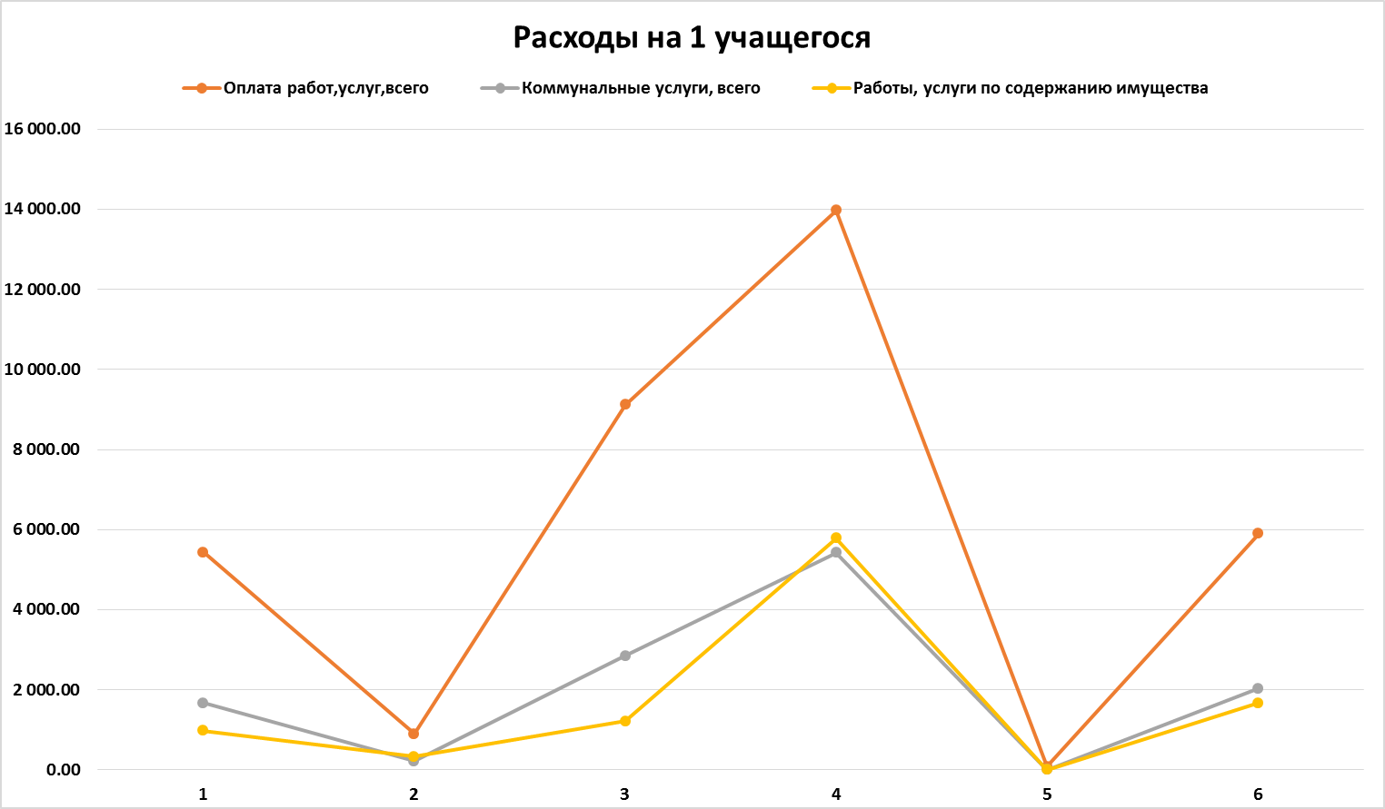
Рисунок. Расходы учреждений на оплату коммунальных услуг и работ, услуг по содержанию имущества на 1 учащегося
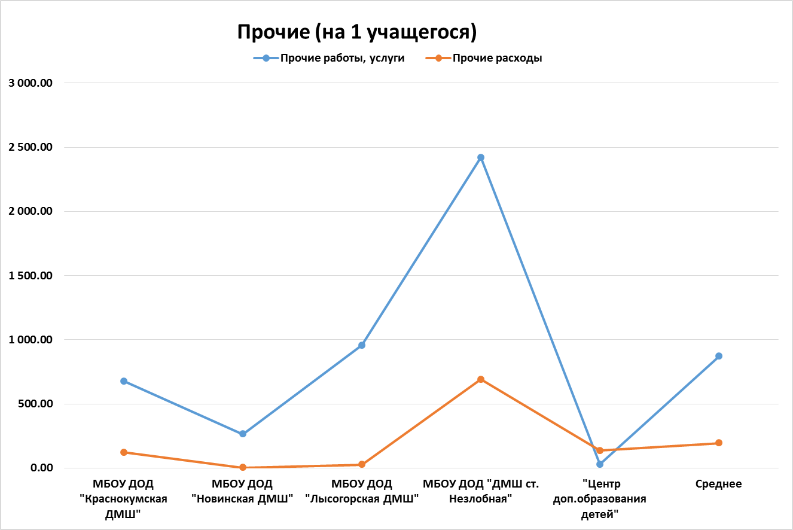
Рисунок. Расходы учреждений на оплату прочих работ, услуг, прочие расходы на 1 учащегося
Приведенный пример говорит о том, что при определении стоимости услуги по учреждениям дополнительного образования использование средних расходов неприемлемо.

Кировский район
В районе в среднем выплаты на учащегося в учреждениях дополнительного образования составляют 19 тыс. руб. в год, заработная плата 6,8 тыс. руб. В то же время в ДМШ Новопавловска средняя заработная плата на 1 ребенка 14 тыс. руб. Такая разница не может быть оправдана особенностями учреждения или учебного процесса и т.д.: это либо ошибка, либо неправильный подсчет детей в кружках.
Таблица. Выплаты и оплата труда, начисления на выплаты по оплате труда учреждений в год

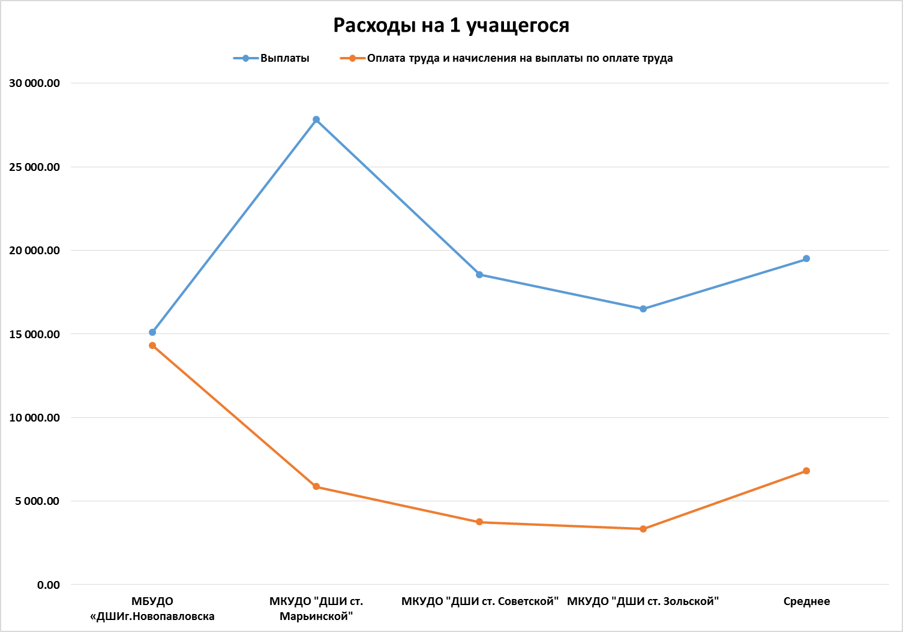

Рисунок. Выплаты и расходы учреждений на оплату труда на 1 учащегося

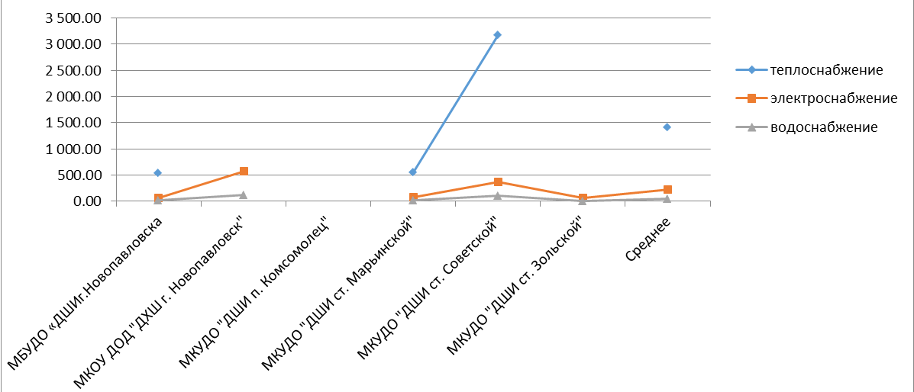
Рисунок. Расходы учреждений на оплату коммунальных услуг на 1 учащегося
В целом представленные для анализа данные по организациям дополнительного образования района не позволяют сформировать представление о стоимости услуги по этим организациям в районе. Необходимо сравнение с другими районами области.
Ставрополь
Город имеет самую обширную сеть учреждений дополнительного образования. Поступления распределены более равномерно, чем в предыдущих случаях. Выделяются два учреждения, в которых расходы на оплату труда в расчете на 1 учащегося существенно выше среднего значения: МУК (МБО Умежшкольный учебный комбинат города Ставрополя) и ЦВР (Центр внешкольной работы Промышленного района города Ставрополя). Если учитывать специфику расчета контингента, о которой шла речь выше, то больше всего поступлений имеет СДДТ (Ставропольский дворец детского творчества) - 83 млн. руб., что, видимо, оправдано, так как это общегородское учреждение. Тем более что по удельным расходам на оплату труда оно не выделяется среди других учреждений (7.5 тыс. руб.) и близко к средним значениям по городу (8,1 тыс. руб.).
Таблица. Поступления, субсидии на выполнение зданий, оплата труда (в руб.) и количество учеников учреждений
 | Поступления (руб.) |  | Субсидии на выполнение муниципального задания (руб.) |  | Оплата труда и начисления на выплаты по оплате труда, всего (руб.) |  | Кол-во уч-ов
Дополнительное | Всего | Уд. знач. | Всего | Уд. знач. | Всего | Уд. знач. | Кол-во уч-ов
Греческая школа | 2 912 600 | 7 625 | 2 912 600 | 7 625 | 2 702 952 | 7 076 | 382
ДДТ | 15 963 800 | 7 879 | 15 363 800 | 7 583 | 14 478 250 | 7 146 | 2 026
ДОД | 12 649 816 | 7 083 | 12 579 816 | 7 044 | 11 014 920 | 6 167 | 1 786
ДСОЦ Лесная поляна | 8 754 143 | 19 454 | 3 034 610 | 6 744 | 2 792 559 | 6 206 | 450
МУК | 7 081 000 | 20 116 | 6 452 000 | 18 330 | 4 777 895 | 13 574 | 352
ДЮЦ Патриот | 2 428 464 | 7 784 | 2 351 464 | 7 537 | 2 187 360 | 7 011 | 312
СДДТ | 83 427 928 | 9 932 | 73 546 482 | 8 756 | 63 038 347 | 7 505 | 8 400
ЦВР | 21 865 292 | 12 360 | 21 855 292 | 12 355 | 20 154 960 | 11 393 | 1 769
ЦДТ | 22 143 142 | 8 201 | 21 143 142 | 7 831 | 19 393 290 | 7 183 | 2 700
Среднее | 19 691 798 | 11 159 | 17 693 245 | 9 311 | 15 615 615 | 8 140 | 18 177

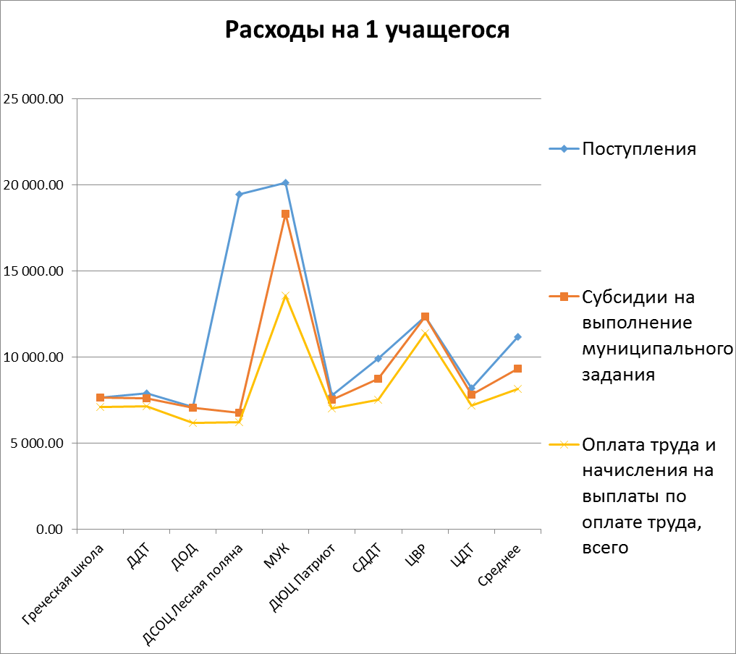

Рисунок. Субсидии на муниципальное задание, поступления и расходы на оплату труда учреждений на 1 учащегося
При исключении ДСОЦ «Лесная поляна» все остальные расходы можно использовать для определения средних нормативов по организациям дополнительного образования города.

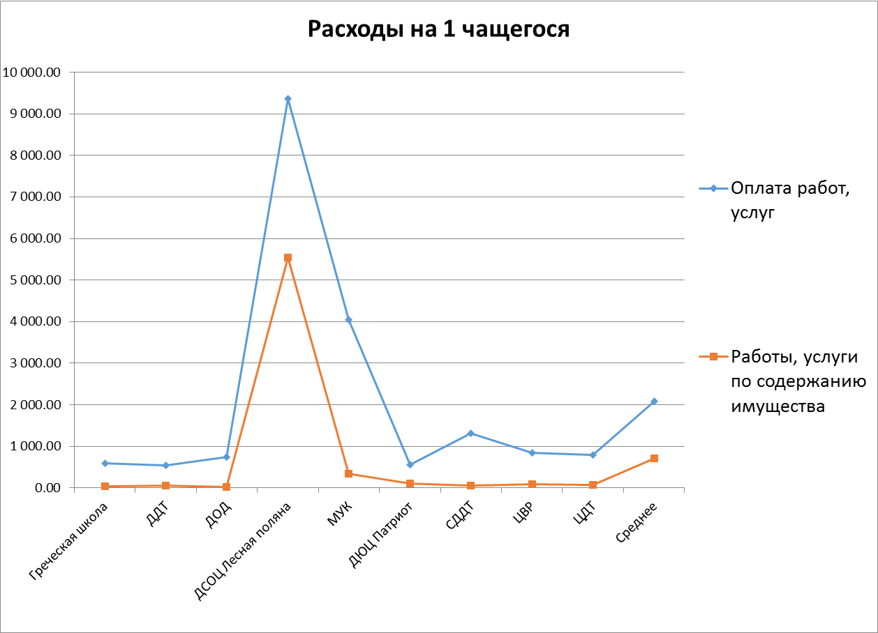
Рисунок 31. Расходы учреждений на оплату работ, услуг на 1 учащегося
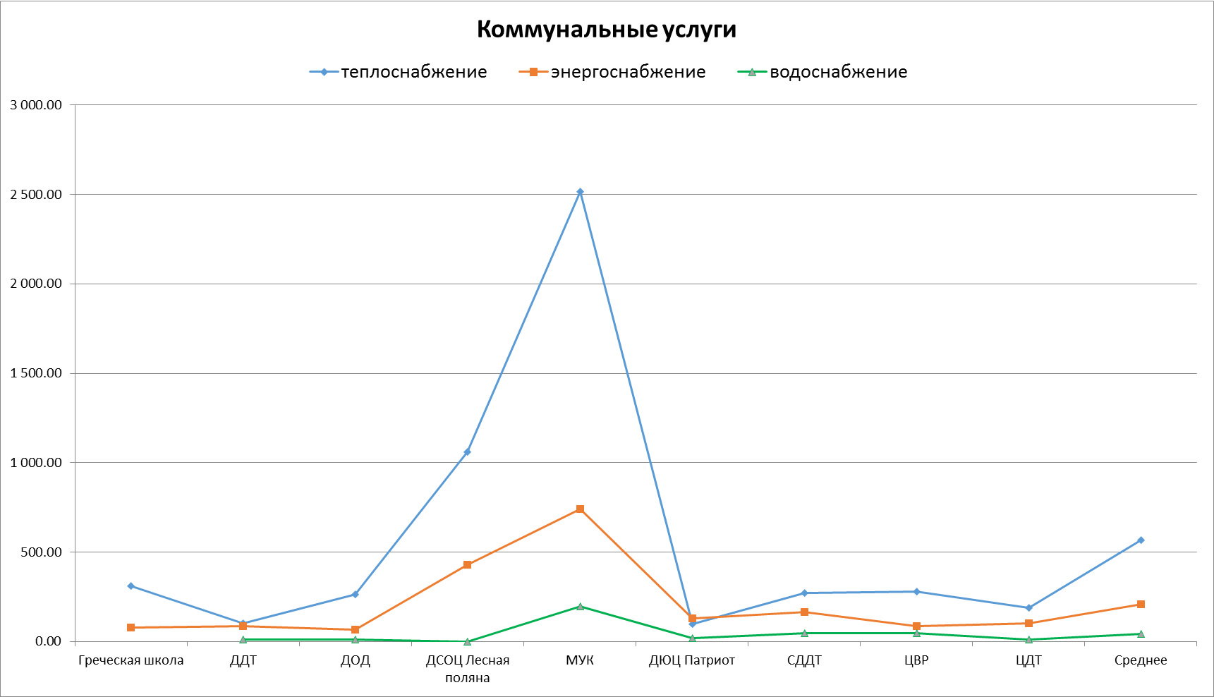

В целом можно утверждать, что система дополнительного образования города Ставрополя и предоставленные данные о ее работе позволяют сделать выводы о стоимости услуги по дополнительному образованию, в частности, о расходах, не связанных с оплатой труда и др., что будет использовано в дальнейшей работе при определении нормативной стоимости услуги.
Как уже отмечалось, серьезную проблему в дополнительном образовании составляет достоверность цифр охвата, числа детей, посещающих учреждения.
Для получения некоторого представления о сопоставимости заявленных цифр полезно сравнить число посещающих с общей численностью учащихся в данном муниципальном образовании. Георгиевский и Кировский районы, как ни странно, имеют одинаковый процент охвата детей - 18%. Город Ставрополь, показывая 55% как процент охвата, на наш взгляд, несколько завышает число детей, которое даже с учетом столичного города вряд ли превосходит 30-35%.
Более точное определение числа детей, посещающих организации дополнительного образования, может быть отрегулировано при переходе на услугу путем определения ее стоимости и муниципального задания на нее в объеме, скорректированном по соответствующим основаниям, что способствует более рациональному использованию средств бюджета.
Таблица. Сравнение охвата детей организациями дополнительного образования в муниципальных образованиях
Район | Число учащихся СОШ | Число, посещающих ДОП | Доля(%)
Арзгирский | 2784
Георгиевский | 7463 | 1377 | 18
Кировский | 6333 | 1148 | 18
Ставрополь | 32946 | 18 177 | 55

Региональный опыт применения подушевых нормативов в дополнительном образовании детей ( обзор документов).

Республика Татарстан

2). Об утверждении нормативов финансовых затрат и нормативов содержания имущества учреждений дополнительного образования детей туристско-краеведческой, эколого-биологической, военно-патриотической, социально-педагогической, социально-экономической, естественно-научной, технической и культурологической направленностей и многопрофильных образовательных учреждений дополнительного образования детей Республики Татарстан на 2010 год
Кабинет Министров Республики Татарстан постановляет:
1. Утвердить на 2010 год прилагаемые:
- нормативы финансовых затрат на реализацию программ дополнительного образования в образовательных учреждениях дополнительного образования детей туристско-краеведческой, эколого-биологической, военно-патриотической, социально-педагогической, социально-экономической, естественно-научной, технической и культурологической направленностей и многопрофильных образовательных учреждениях дополнительного образования детей Республики Татарстан (далее -учреждений дополнительного образования детей);
- базовый норматив содержания имущества учреждений дополнительного образования детей Республики Татарстан в размере 24,98 рубля за кв. метр в месяц;
- поправочные коэффициенты к базовому нормативу содержания имущества учреждений дополнительного образования детей Республики Татарстан.
2. Настоящее постановление вступает в силу со дня его официального опубликования и распространяется на правоотношения, возникшие с 1 января 2010 года.
3. Контроль за исполнением настоящего постановления возложить на Министерство образования и науки Республики Татарстан.
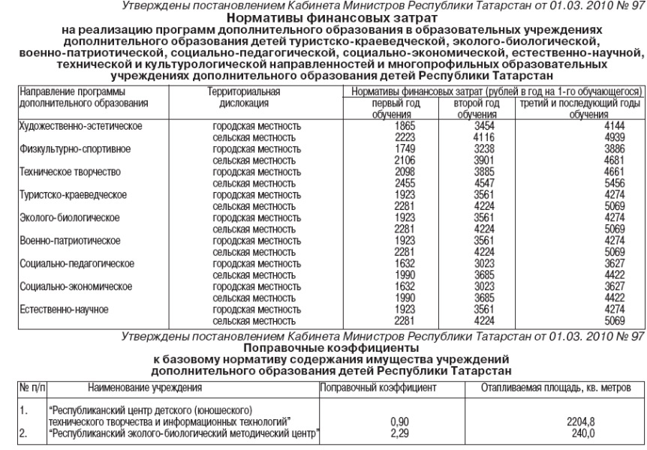

ПОЛОЖЕНИЕ о порядке расчета нормативов финансирования образовательных учреждений дополнительного образования детей туристско-краеведческой, эколого-биологической, военно-патриотической, социально-педагогической, социально-экономической, естественно-научной, технической и культурологической направленностей и многопрофильных образовательных учреждений дополнительного образования детей Республики Татарстан (утверждено постановлением Кабинета Министров Республики Татарстан от 31.12.2009 № 939).

1. Общие положения

  - Настоящее Положение определяет механизм формирования норматива финансовых затрат на реализацию программ дополнительного образования в образовательных учреждениях дополнительного образования детей туристско-краеведческой, эколого-биологической, военно-патриотической, социально-педагогической, социально-экономической, естественно-научной, технической и культурологической направленностей и многопрофильных образовательных учреждений дополнительного образования детей Республики Татарстан, норматива содержания имущества образовательного учреждения дополнительного образования детей и объема финансового обеспечения образовательного учреждения дополнительного образования детей.
  - Норматив финансовых затрат на реализацию программ дополнительного образования в образовательных учреждениях дополнительного образования детей туристско-краеведческой, эколого-биологической, военно-патриотической, социально-педагогической, социально-экономической, естественно-научной, технической и культурологической направленностей и многопрофильных образовательных учреждений дополнительного образования детей Республики Татарстан (далее – норматив финансовых затрат) – это минимально допустимый объем финансовых средств, необходимых для реализации программ дополнительного образования в образовательных учреждениях дополнительного образования детей туристско-краеведческой, эколого-биологической, военно-патриотической, социально-педагогической, социально-экономической, естественно-научной, технической и культурологической направленностей и многопрофильных образовательных учреждений дополнительного образования детей Республики Татарстан в соответствии с установленными требованиями.
  - Норматив содержания имущества образовательного учреждения дополнительного образования детей (далее - норматив содержания имущества) - это минимально допустимый объем финансовых средств, необходимых для реализации программ дополнительного образования в соответствии с требованиями к оснащению помещений и техническими нормами эксплуатации зданий образовательных учреждений дополнительного образования детей.
  - Нормативы финансовых затрат и нормативы содержания имущества устанавливаются ежегодно нормативным правовым актом муниципального района (городского округа).
  - Организация предоставления дополнительного образования является расходным обязательством муниципального района (городского округа) и финансируется за счет средств бюджета муниципального района (городского округа).
  - Нормативы финансовых затрат подлежат досрочному пересмотру в течение периода действия одновременно с изменением базовой составляющей ставки заработной платы и (или) тарифной ставки (оклада) первого разряда Единой тарифной сетки по оплате труда работников бюджетной сферы, установленных в соответствии с законодательством.
  - Величина норматива финансовых затрат и норматива содержания имущества выступает в качестве гарантированной минимальной стоимости бюджетной образовательной услуги, предоставляемой гражданам, и подлежит обязательному применению при формировании местных бюджетов.
  - Норматив финансовых затрат устанавливается дифференцированно для городской и сельской местности в зависимости от направленности программы дополнительного образования, вида программы и уровня обучения в образовательном учреждении дополнительного образования детей.
  - Норматив финансовых затрат устанавливается в расчете на одного обучающегося в год. Норматив содержания имущества устанавливается на 1 кв. метр отапливаемой площади в месяц.
  - Настоящим Положением регламентируется механизм расчета нормативов финансовых затрат и нормативов содержания имущества центров дополнительного образования детей, развития творчества детей и юношества, творческого развития и гуманитарного образования, детского творчества, внешкольной работы, детского (юношеского) технического творчества (научно-технического, юных техников), детского и юношеского туризма и экскурсий (юных туристов), эстетического воспитания детей (культуры, искусств или по видам искусств), детско-юношеских центров, детских (подростковых) центров, детских экологических (оздоровительно-экологических, эколого-биологических) центров, детских морских центров, детских (юношеских) центров, детских оздоровительно-образовательных (профильных) центров, дворцов детского (юношеского) творчества, творчества детей и молодежи, школьников, юных натуралистов, спорта для детей и юношества, художественного творчества (воспитания) детей, детской культуры (искусств), домов детского творчества, детства и юношества, школьников, юных натуралистов, детского (юношеского) технического творчества (юных техников), детского и юношеского туризма и экскурсий (юных туристов), художественного творчества (воспитания) детей, детской культуры (искусств), станций юных натуралистов, детского (юношеского) технического творчества (научно-технического, юных техников), детского и юношеского туризма и экскурсий (юных туристов), детской экологической (эколого-биологическая) станций.
  - Программы дополнительного образования детей в зависимости от направления дифференцируются на:
художественно-эстетические;
физкультурно-спортивные;
технического творчества;
туристско-краеведческие;
эколого-биологические;
военно-патриотические;
социально-педагогические;
социально-экономические;
естественно-научные.
  - Программы дополнительного образования в зависимости от срока обучения дифференцируются на:
первый год обучения;
второй год обучения;
третий и последующие годы обучения.

- Порядок расчета норматива финансовых затрат на реализацию
программ дополнительного образования в образовательных учреждениях дополнительного образования детей

  - В расходы на реализацию программ дополнительного образования в образовательных учреждениях дополнительного образования детей включаются расходы на оплату труда работников образовательных учреждений дополнительного образования детей (тарифная и надтарифная части заработной платы педагогического, административного и учебно-вспомогательного персоналов, начисления на заработную плату), расходы на учебники и учебные пособия, технические средства обучения, расходные материалы и хозяйственные нужды (за исключением расходов на содержание зданий и коммунальных расходов).
  - Норматив финансовых затрат в расчете на одного воспитанника определяется на основе:
стандартной (базовой) стоимости педагогической услуги;
нормативного соотношения ставок заработной платы педагогических работников и ставок заработной платы административно-управленческого и учебно-вспомогательного персоналов;
нормативного соотношения тарифного фонда и фонда надбавок и доплат;
расходов на обеспечение образовательного процесса (расходов на приобретение наглядных пособий, технических средств обучения, расходных материалов, канцелярских товаров, хозяйственных расходов и т.п.);
расходов на обеспечение деятельности административно-управленческого и учебно-вспомогательного персоналов (расходов на приобретение расходных материалов, канцелярских товаров, хозяйственных расходов и т.п.);
норм регионального законодательства дополнительно к нормам федерального законодательства, устанавливающих повышение на 25 процентов окладов и тарифных ставок специалистам, работающим в сельской местности.
  - Расчет стандартной (базовой) стоимости педагогической услуги осуществляется на одного обучающегося в зависимости от направленности и вида программы дополнительного образования и уровням обучения, исходя из следующих показателей:
недельное количество педагогических часов учебного времени на одного обучающегося в неделю в размере 0,27 часа для первого года обучения, 0,5 часа – для второго года обучения, 0,6 часа – для третьего и последующих годов обучения;
ставка заработной платы педагогического персонала соответствует 12 разряду Единой тарифной сетки.
  - Доля расходов на оплату труда административно-управленческого и учебно-вспомогательного персоналов составляет 23 процента от фонда оплаты труда педагогического персонала.
  - Надтарифный фонд надбавок и доплат педагогических работников составляет 60 процентов от тарифного фонда оплаты труда педагогических работников учреждения дополнительного образования детей.
  - Расходы на обеспечение образовательного процесса включают в себя расходы на приобретение наглядных пособий, средств обучения, информационно-коммуникативных средств, экранно-звуковых пособий, учебно-практического оборудования, учебно-методической литературы, расходных материалов, канцелярских товаров, а также командировочные расходы и компенсационные выплаты педагогическим работникам на приобретение методической литературы.
  - Расходы на обеспечение образовательного процесса устанавливаются от фонда оплаты труда педагогического персонала учреждения дополнительного образования детей городской местности в зависимости от направленности программы дополнительного образования детей ( согласно таблице 1).

Доля расходов на обеспечение образовательного процесса

№  п/п | Направленность программы | Доля расходов на обеспечение образовательного процесса, %
1. | Техническое творчество | 55
2. | Художественно-эстетическая | 35
3. | Физкультурно-спортивная | 25
4. | Туристско-краеведческая | 40
5. | Эколого-биологическая | 40
6. | Военно-патриотическая | 40
7. | Социально-педагогическая | 15
8. | Социально-экономическая | 15
9. | Естественно-научная | 40
  - Расходы на обеспечение деятельности административно-управленческого персонала (расходы на приобретение расходных материалов, канцелярских товаров, хозяйственные расходы и т.п.) составляют 10 процентов от фонда оплаты труда административно-управленческого персонала учреждения дополнительного образования детей городской местности.
  - Норматив финансовых затрат в расчете на одного обучающегося исчисляется по формуле:
,
где:
- норматив финансовых затрат;
- фонд оплаты труда педагогического, административно-управленческого и учебно-вспомогательного персоналов с начислениями на фонд оплаты труда педагогического, административно-управленческого и учебно-вспомогательного персоналов;
- расходы на обеспечение образовательного процесса и деятельности административно-управленческого персонала;
- вид (направление) программы дополнительного образования детей;
- срок обучения;
- территориальное расположение образовательного учреждения дополнительного образования детей (городская, сельская местность).
  - Фонд оплаты труда педагогического, административно-управленческого и учебно-вспомогательного персонала с начислениями на фонд оплаты труда педагогического, административно-управленческого и учебно-вспомогательного персонала исчисляется по формуле:
,
где:
- фонд оплаты труда педагогического персонала с начислениями на фонд оплаты труда педагогического персонала;
- фонд оплаты труда административно-управленческого и учебно-вспомогательного персонала с начислениями на фонд оплаты труда административно-управленческого и учебно-вспомогательного персоналов.
Фонд оплаты труда педагогического персонала с начислениями на фонд оплаты труда педагогического персонала исчисляется по формуле:
где:
- недельное количество педагогических часов учебного времени на одного обучающегося в зависимости от направленности и вида программы дополнительного образования детей, уровня обучения и возраста обучающихся согласно пункту 2.3 настоящего Положения;
- количество часов за ставку заработной платы педагогов в зависимости от ступени обучения (24 часа в неделю);
- ставка заработной платы, принимаемая согласно пункту 2.3 настоящего Положения;
- коэффициент надтарифного фонда оплаты труда педагогических работников, принимаемый в соответствии с пунктом 2.5 настоящего Положения;
- размер персонифицированных адаптационных выплат;
– коэффициент отчислений по единому социальному налогу (1,262);
- коэффициент повышения на 25 процентов окладов и тарифных ставок специалистам, работающим в сельской местности;
12 – число месяцев в году.
Фонд оплаты труда административно-управленческого и учебно-вспомогательного персоналов с начислениями на фонд оплаты труда административно-управленческого и учебно-вспомогательного персоналов исчисляется по формуле:

,

где - коэффициент соотношения фонда оплаты труда педагогических работников и фонда оплаты труда административно-управленческого и учебно-вспомогательного персоналов, принимаемый в соответствии с пунктом 2.4 настоящего Положения.
  - Расходы на обеспечение образовательного процесса и деятельности административно-управленческого персонала исчисляются по формуле:

,

где:
- фонд оплаты труда педагогического персонала с начислениями на оплату труда педагогического персонала в городской местности;
- фонд оплаты труда административно-управленческого персонала с начислениями на оплату труда административно-управленческого персонала в городской местности;
- коэффициент соотношения расходов на обеспечение образовательного процесса и фонда оплаты труда педагогического персонала с начислениями на фонд оплаты труда педагогического персонала, принимаемый в соответствии с пунктом 2.7 настоящего Положения;
- коэффициент соотношения расходов на обеспечение деятельности административно-управленческого и учебно-вспомогательного персоналов и фонда оплаты труда административно-управленческого и учебно-вспомогательного персоналов с начислениями на фонд оплаты труда административно-управленческого персонала, принимаемый в соответствии с пунктом 2.8 настоящего Положения.

П. Пермский край

МЕТОДИКА ФОРМИРОВАНИЯ НОРМАТИВОВ ПОДУШЕВОГО БЮДЖЕТНОГО ФИНАНСИРОВАНИЯ (НПБФ) ДЛЯ УЧРЕЖДЕНИЙ ДОПОЛНИТЕЛЬНОГО ОБРАЗОВАНИЯ ДЕТЕЙ НА ТЕРРИТОРИИ БЕРЕЗОВСКОГО МУНИЦИПАЛЬНОГО РАЙОНА (утверждена решением Земского Собрания от 28.05.2008 года № 23).
Специфические особенности разработки методики формирования нормативов подушевого бюджетного финансирования для учреждений дополнительного образования детей.

Разработка Методики формирования нормативов подушевого бюджетного финансирования для учреждений дополнительного образования детей вызвана рядом трудностей:
1. Отсутствие нормативов и ста-артов деятельности организаций дополнительного образования детей. Стандартизация должна быть произведена очень гибко, т.к. должна быть мобильность в отношении исполнения запросов социума, не должно быть сокращения досуговой деятельности в организациях дополнительного образования детей.
2. Большая вариантность дополнительных образовательных программ, отсутствие ста-артов затрудняют определение основных компонентов норматива, а также коэффициентов удорожания услуг.
3. Миграция контингента обучающихся системы дополнительного образования.
При расчете нормативов "подушевого" финансирования необходимо учесть следующие особенности функционирования системы дополнительного образования:
1. Характер дополнительных образовательных программ: программы одной тематической направленности, комплексные образовательные программы, типовые образовательные программы спортивной, технической, музыкальной направленности.
2. Особенности контингента обучающихся и педагогического коллектива в организациях дополнительного образования детей: территориальное расположение, вид организаций дополнительного образования детей, аккредитационная категория граждан и др.
3. Круглогодичный цикл деятельности организаций дополнительного образования детей , включающий каникулярное время, регламентированный Типовым положением об образовательном организации дополнительного образования детей.
4. Выполнение государственных требований по ведению методической деятельности, направлений на совершенствование образовательного процесса, программ, форм и методов деятельности объединений, мастерства педагогических работников.
На основании данных анализа определена основная группа учреждений дополнительного образования детей:
1. Многопрофильные организации дополнительного образования детей технической и художественно-эстетической направленности (центры детского творчества, школы искусств).

Разработка нормативов подушевого бюджетного финансирования (НПБФ) и корректирующих коэффициентов для организаций дополнительного образования детей

1. Структура нормативов подушевого бюджетного финансирования организаций дополнительного образования детей:

НПБФ определяется на одного обучающегося в год по видам организаций дополнительного образования детей: неспортивной направленности (многопрофильные) по годам обучения.
НПБФ для организаций дополнительного образования детей включает в себя две составляющие: фонд оплаты труда (ФОТ) и фонд материального обеспечения (ФМО).
В фонд оплаты труда включаются заработная плата педагогов дополнительного образования детей для организаций дополнительного образования детей неспортивной направленности, заработная плата административно-руководящего, учебно-вспомогательного и младшего обслуживающего персонала. Кроме того, в фонд оплаты труда включается методический фонд.
Расчет количества ставок административно-руководящего, учебно-вспомогательного и младшего обслуживающего персонала осуществляется на одного обучающегося, без привязки к годам обучения.
В фонд материального обеспечения включаются расходы на обеспечение учебного процесса: приобретение канцелярских принадлежностей, материалов и предметов снабжения для текущих хозяйственных целей, технических средств обучения, культурно-массовые мероприятия, соревнования и т.п.
Структура НПБФ для организаций дополнительного образования представлена следующей схемой:
НПБФ = НПБФфот + НПБФфмо, где:
НПБФфот - составляющая по фонду оплаты труда педагогического, административно-руководящего, учебно-вспомогательного и младшего обслуживающего персонала;
НПБФфмо - составляющая по фонду материального обеспечения.
Основой формирования экономических нормативов на ФОТ являются сложившиеся соотношения между расходами на заработную плату и остальными расходами за длительный период при относительно полном удовлетворении потребности в финансах.

Нормативы соотношения ФОТ и ФМО

Направленность программы | ФОТ (%) | ФМО (%)
Художественно - эстетическая
Изобразительное творчество | 60 | 40
Прикладное творчество | 60 | 40
Музыкальная | 50 | 50
Сценическая | 45 | 55
Физкультурно-спортивная
Спортивно - оздоровительная | 60 | 40
Начальная подготовка | 60 | 40
Научно - техническая
Информатика и вычислительная техника | 40 | 60
Туристско-краеведческая | 50 | 50
Эколого-биологическая | 50 | 50
Военно–патриотическая | 50 | 50
Социально - педагогическая | 70 | 30

Система отношений между конкретным образовательным учреждением и учредителем в части реализации государственного заказа на данную образовательную программу строится на основе норматива бюджетного финансирования, рассчитанного для данной образовательной организации.

2. Расчет нормативов подушевого бюджетного финансирования для многопрофильных учреждений дополнительного образования детей технической и художественно-эстетической направленности:

Расчет нормативов НПБФ для учреждений дополнительного образования детей состоит из трех этапов.
Первый этап - подготовка исходных данных.
На основе нормативно-инструктивных документов и статистических данных по каждому виду учреждений дополнительного образования детей определяются следующие показатели.
Средняя наполняемость групп устанавливается для многопрофильных учреждений неспортивной направленности - 12 чел.
Объем количества учебных часов:
- 1-й год обучения - 4 часа в неделю;
- 2-й год обучения - 6 часов в неделю;
- 3-й год обучения - 8 часов в неделю;
- 4-й год обучения - 8 часов в неделю;
- группы музыкальной направленности (младшая -24, старшая -18);
- расчетное количество ставок педагогов дополнительного образования на 1 обучающегося определяется путем деления объема количества учебных часов, установленных для каждого года обучения, на норму учебной нагрузки педагога дополнительного образования и минимальную наполняемость групп;
- расчетное количество ставок административно-руководящего, учебно-вспомогательного и младшего обслуживающего персонала определяется путем деления штатной численности персонала на среднее количество групп и минимальную наполняемость группы;
- средний разряд педагогов дополнительного образования определяется на основании статистических данных;
- размер ставки заработной платы по должностям всех групп персонала устанавливается в соответствии со средним разрядом по Единой тарифной сетке для работников бюджетной сферы.
Второй этап - расчет составляющей НПБФ - фонда оплаты труда.
Исходной базой для расчета фонда заработной платы являются: расчетное количество ставок педагогов дополнительного образования на 1 обучающегося в зависимости от года обучения, расчетное количество ставок административно-руководящего, учебно-вспомогательного и младшего обслуживающего персонала, средний разряд в разрезе должностей и размер ставки заработной платы.
Затем формируется структура фонда оплаты труда, т.е. определяются тарифная и надтарифная части заработной платы.
Тарифная часть фонда оплаты труда регулируется на государственном уровне в зависимости от сложности труда, в основу определения которой заложены квалификационные факторы - уровень образования и профессиональный стаж.
Надтарифная часть фонда оплаты труда выполняет стимулирующую функцию. В ее состав включаются различные поощрительные и стимулирующие доплаты и надбавки, компенсирующие повышенные затраты труда работника.
Формирование тарифной части заработной платы начинается с определения надбавок, установленных в процентном отношении к основной ставке (разряду), которые образуют новую, повышенную ставку.
После определения тарифной части заработной платы рассчитывается надтарифная часть, исходя из установленных процентных соотношений тарифной и надтарифной частей.
Затем определяется нормативный фонд оплаты труда, включая районный коэффициент и начисления на заработную плату.
Третий этап - расчет составляющей НПБФ - фонд материального обеспечения.

Методика расчета полных нормативов подушевого бюджетного финансирования для организаций дополнительного образования детей Бардымского муниципального района (утверждена постановлением администрации Бардымского муниципального района от 29.12.2011 № 1257)

Специфические особенности разработки методики формирования нормативов подушевого бюджетного финансирования для учреждений дополнительного образования Бардымского муниципального района (Пермский край).
При расчете нормативов подушевого финансирования необходимо учесть следующие особенности функционирования системы дополнительного образования:
- характер дополнительных образовательных программ: программы
одной тематической направленности, комплексные
образовательные программы, типовые образовательные программы
спортивной, технической, музыкальной направленности;
2. особенности контингента обучающихся и педагогического
коллектива в организациях дополнительного образования детей: территориальное расположение, вид организаций дополнительного образования детей, аккредитационная категория граждан и др.;
3. круглогодичный цикл деятельности организаций дополнительного образования детей, включающий каникулярное время,
Регламентированный Типовым положением об образовательном учреждении дополнительного образования детей;
4. выполнение государственных требований по ведению
методической деятельности, направлений на совершенствование
образовательного процесса, программ, форм и методов
деятельности объединений, мастерства педагогических работников.
На основании данных анализа определены две основные группы организаций дополнительного образования детей Бардымского муниципального района:
- многопрофильные и однопрофильные организации дополнительного образования детей технической и художественно- эстетической направленности (дома, станции);
- организации дополнительного образования детей спортивной направленности по группам видов спорта: детско-юношеские спортивные школы (ДЮСШ);

Разработка нормативов подушевого бюджетного финансирования (НПБФ) для организаций дополнительного образования детей
1. Структура нормативов подушевого бюджетного финансирования организаций дополнительного образования детей.
НПБФ для организаций дополнительного образования детей включает в себя две составляющие: фонд оплаты труда (ФОТ) и фонд материального обеспечения (ФМО).
В фонд оплаты труда включается заработная плата педагогов учреждений дополнительного образования детей неспортивной направленности и тренеров-преподавателей учреждений дополнительного образования детей спортивной направленности, заработная плата административно-хозяйственного и младшего обслуживающего персонала, начисления на заработную плату.
Расчет количества ставок административно-руководящего, учебно-вспомогательного и младшего обслуживающего персоналов осуществляется на одного обучающегося.
В фонд материального обеспечения включаются расходы на обеспечение учебного процесса: на приобретение канцелярских принадлежностей, материалов и предметов для текущих хозяйственных целей, технических средств обучения, проведение культурно-массовых мероприятий, соревнований и т.п.
Структура НПБФ для организаций дополнительного образования представлена следующей схемой:
НПБФ=НПБФфот +НПБФфмо,
где:
НПБФфот - составляющая норматива подушевого бюджетного финансирования - фонд оплаты труда
НПБФфмо - составляющая норматива подушевого бюджетного финансирования - фонд материального обеспечения;

2. Расчет нормативов НПБФ для организаций дополнительного образования детей состоит из трех этапов.
Первый этап - подготовка исходных данных.
На основе нормативно-инструктивных документов и статистических данных по каждому виду учреждений дополнительного образования детей определяются следующие показатели:
- минимальная норма наполняемости групп устанавливается в зависимости от видов организаций дополнительного образования детей.
Для организаций дополнительного образования детей неспортивной направленности (дом детского творчества, станция юных техников):
- 1 -й год обучения -15 чел.;
- 2 -й год обучения -13 чел.;
- 3 -й год обучения и выше -11 чел.
Для организаций дополнительного образования детей спортивной направленности (ДЮСШ) в зависимости от этапов обучения:
- спортивно – оздоровительный этап – 15 чел.;
- этап начальной подготовки с периодом обучения до 1 года – 15 чел.;
- этап начальной подготовки с периодом обучения свыше года – 14 чел.;
- учебно-тренировочный этап с периодом обучения до 2 лет – 10 чел.;
- учебно-тренировочный этап с периодом обучения свыше 2 лет – 8 чел.

- - Объем количества учебных часов.
Для организаций дополнительного образования детей неспортивной направленности устанавливается в зависимости от года обучения:
- 1 год обучения – 4 часа в неделю;
- 2 год обучения - 6 часов в неделю;
- 3 год обучения и выше - 9 часов в неделю.
Для организаций дополнительного образования детей спортивной направленности:
- спортивно – оздоровительный этап – 6 часов в неделю;
- этап начальной подготовки с периодом обучения до 1 года – 6 часов в неделю;
- этап начальной подготовки с периодом обучения свыше года – 9 часов в неделю;
- учебно-тренировочный этап с периодом обучения до 2 лет – 12 часов в неделю;
- учебно-тренировочный этап с периодом обучения свыше 2 лет – 18 часов в неделю.
- Расчетное количество ставок педагогов дополнительного образования на 1-го обучающегося для учреждений неспортивной направленности определяется путем деления объема количества учебных часов, установленных для каждого года обучения, на норму учебной нагрузки педагога дополнительного образования и
минимальную наполняемость группы.
- Расчетное количество ставок тренеров-преподавателей на 1-го обучающегося для учреждений спортивной направленности определяется путем деления объема количества учебных часов, установленных для каждого этапа обучения, на норму учебной нагрузки тренера - преподавателя и минимальную наполняемость группы.
- Размер ставки заработной платы по должностям всех групп персонала
устанавливается в соответствии со штатными расписаниями и тарификационными списками учреждений дополнительного образования.

Второй этап - расчет составляющей НПБФ - фонда оплаты труда.

Исходной базой для расчета фонда заработной платы являются:
- расчетное количество ставок педагогического персонала на 1-го обучающегося в зависимости от года обучения для организаций дополнительного образования детей неспортивной направленности и от этапов обучения для организаций дополнительного образования детей спортивной направленности;
- размер средней ставки заработной платы в разрезе должностей всех групп персонала.
Затем формируется структура фонда заработной платы: определяется базовая и стимулирующая часть заработной платы.
Базовая часть заработной платы регулируется на государственном уровне в зависимости от сложности труда, в основу определения которой заложены квалификационные факторы - уровень образования и профессиональный стаж.
Стимулирующая часть заработной платы включает различные поощрительные и стимулирующие доплаты и надбавки, компенсирующие повышенные затраты труда работника.
Формирование базовой части заработной платы начинается с определения надбавок, установленных в процентном отношении к основному должностному окладу, которые образуют новую, повышенную ставку.
В базовую часть заработной платы включаются только те надбавки и доплаты, которые необходимо выплачивать при реализации образовательной программы, к ним относятся:
- повышение должностных окладов за работу в сельской местности 25% к ставке;
- доплаты за вредные условия труда и режим работы в условиях труда, отклоняющихся от нормальных, в размере до 12%.

После определения базовой части заработной платы рассчитывается стимулирующая часть, исходя из установленных процентных соотношений базовой и стимулирующей частей.
Затем определяется нормативный фонд оплаты труда, включая районный коэффициент и начисления на заработную плату.

Третий этап - расчет составляющей НПБФ - фонда материального обеспечения.
Исходной базой для расчета фонда материального обеспечения являются: нормативно-правовая база, используемая для определения перечня, норм и расценок при расчете текущих материальных затрат; средняя статистическая наполняемость учреждения дополнительного образования; план культурно-массовых мероприятий.
Составляющая НПБФ по фонду материального обеспечения определяется следующим образом:
НПБФфмо = Нком*Дк + Нпр*Дп, где
Нком – норматив, отражающий стоимость образовательной услуги, предоставляемой организациями дополнительного образования в части расходов на коммунальные услуги, в расчете на одного обучающегося в год;
Нпр – норматив, отражающий стоимость образовательной услуги, предоставляемой организациями дополнительного образования в части прочих расходов, в расчете на одного обучающегося в год. Данный норматив включает все расходы, кроме расходов по оплате коммунальных услуг;
Дк – индекс-дефлятор цен на топливный ресурс на планируемый период;
Дк – индекс-дефлятор потребительских цен на планируемый период;
Размер норматива определяется по базисному периоду, за который принимается год, предшествующий году, в котором осуществляется планирование, с корректировкой на уточненные индексы дефляторы в текущем году и ожидаемые индексы-дефляторы на планируемый период.
Капитальные расходы (приобретение оборудования, капитальный ремонт и строительство) не включаются в состав нормативов. Данные расходы планируются с применением программно-целевого метода.

Формирование фонда выравнивания обеспеченности учреждений дополнительного образования.

Фонд выравнивания обеспеченности организаций дополнительного образования может быть сформирован постановлением администрации Бардымского муниципального района. Данный фонд формируется в целях устранения отклонений объемов расходных обязательств бюджета (коммунальные услуги и прочие расходы), выявленных при сравнении объемов данных расходов, рассчитанных в соответствии с ранее действующей Методикой и в соответствии с данной Методикой, выравнивания (сглаживания) рассчитанных объемов расходных обязательств бюджета по каждому образовательному учреждению в рамках допустимых отклонений от базовых расходов предыдущего периода расчетному периоду (с учетом средневзвешенных величин из размеров процентных отклонений расходов и количества учащихся) в пределах до 30 процентов в большую и (или) меньшую сторону.
Фонд выравнивания формируется на переходный период за счет уменьшения положительной разницы сумм расходных обязательств бюджета учреждений дополнительного образования с наполняемостью групп выше среднерайонного показателя.

5. Ожидаемые результаты от применения НПБФ
Введение методики формирования нормативов «подушевого» бюджетного финансирования для учреждений дополнительного образования является инструментом оптимизации бюджетных расходов, выделяемых на содержание системы дополнительного образования, способом выравнивания условий получения образовательной услуги, гарантирует прозрачность распределения бюджетных средств, повышение качества образовательной услуги.
По объективным причинам (уменьшение или увеличение числа детей, изменение условий обучения, другие) в течение календарного года могут быть внесены корректировки в норматив подушевого бюджетного финансирования на основании постановления администрации Бардымского муниципального района.

III. г. Мурманск
Определение стоимости образовательной услуги в учреждениях дополнительного образования детей г. Мурманска. (2009 год)
Система дополнительного образования детей г. Мурманска представлена 25 учреждениями, среди которых дома детского творчества, центры детского и юношеского туризма, морской центр, образовательно-оздоровительный центр, детские юношеские спортивные школы.
Многообразие видов учреждений, направленности образовательных программ создает трудности в планировании бюджетных расходов на содержание учреждений дополнительного образования. В то же время задача оптимизации расходов местного бюджета требует внедрения эффективных методик расчета бюджетных средств на дополнительное образование детей с учетом возможности оказания услуг не только бюджетными учреждениями, но и организациями других форм собственности.
Основой для планирования бюджетных средств на дополнительное образование в г. Мурманске стала Программа социально- экономического развития города на период 2008-2011г.г. Показатели и индикаторы программы в сфере дополнительного образования включают % охвата учащихся системой дополнительного образования, % учащихся, занимающихся по программам повышенного уровня. Установленные показатели позволяют определить объем расходных обязательств в сфере дополнительного образования, коэффициенты удорожания стандартной (базовой) услуги.
Объем расходов определяется на основе стоимости образовательной услуги на одного потребителя.
При разработке стоимости образовательной услуги учтены следующие факторы:
1. Видовое многообразие образовательных учреждений дополнительного
образования.
2. Отсутствие четко установленных стандартов: учреждение самостоятельно разрабатывает образовательную программу.
3. Направленность и сроки реализации программ имеют высокий уровень дифференциации.
4.Объединения обучающихся по интересам формируются в зависимости от направленности образовательной программы. Количественный состав объединения, продолжительность занятий в нем определяются учреждением. 5.Занятия проводятся по группам, индивидуально или всем составом объединения.
6.Каждый ребенок имеет право заниматься в нескольких объединениях, менять их.
7. Содержание деятельности объединения определяется педагогом с учетом примерных учебных планов и программ, рекомендованных государственными органами управления образованием. Педагогические работники могут разрабатывать авторские программы, утверждаемые педагогическим (методическим) советом учреждения.
8. В соответствии с санитарными нормами и правилами посещение ребенком занятий более чем в 2 объединениях (секций, студий и т.д.) не рекомендуется. Предпочтительно совмещение занятий спортивного и неспортивного профиля. Кратность посещения занятий одного профиля рекомендуется не более 2 раз в неделю.
Стоимость педагогической услуги в расчете на одного обучающегося в муниципальном учреждении дополнительного образования детей рассчитывается по формуле:
Стоимость образовательной услуги = Стоимость педагогической услуги × к, где
к- коэффициент увеличения фонда оплаты труда на административно- управленческий, учебно- вспомогательный и обслуживающий персонал,.
1. Расчет стоимости педагогической услуги в учреждениях следующих видов: дом детского творчества, детские центры.
- m - количество детей в группе по установленной норме;

- a - число часов в неделю по учебному плану в зависимости от уровня и направленности образовательной программы
d - число часов в неделю за ставку педагога дополнительного образования;
- b - размер среднего должностного оклада по образовательным учреждения дополнительного образования;
- 1,05- коэффициент увеличения фонда оплаты труда на повышение разрядности и аттестацию персонала;
- 1,11 - коэффициент увеличения фонда оплаты труда педагогов на выплаты стимулирующего характера;
- 12 – количество месяцев в году;
- r– региональные коэффициенты удорожания (районный коэффициент и процентная надбавка за стаж работы в районах Крайнего Севера) .
- w - коэффициент удорожания образовательной услуги.
При расчете стоимости базовой (стандартной) образовательной услуги приняты следующие показатели: m=15 а=4
Перечень факторов, влияющих на удорожание образовательной услуги, и размер коэффициента удорожания приведены в таблице
Расчет коэффициента удорожания - W.
для Домов Детского Творчества
Факторы, |  | Коэффициент
влияющие на стоимость образовательной |  | Удорожания
услуги в зависимости от уровня и |  | W
Направленности
1.Увеличение часов по |  | n /4
учебному плану W1
2.Уменьшение количества |  | 15/m
Учащихся в группе W2
3.Работа в группах детей |  | 1,2
с ограниченными возможностями W3
4.Дополнительные штаты |  | 0,75*k/n
(концертмейстер,др.) W4
n - кол-во учебных часов в соответствии с учебной программой
дополнительного образования.
4 <= n <= 12
m - количество учащихся в группе
1 <= m <= 15
k - количество учебных часов по учебной программе, проводимых
С музыкальным сопровождением.
W = W1*W2*W3*(W4+1)
Расчет коэффициента удорожания - W.
для детских центров
Факторы, | Коэффициент
влияющие на стоимость образовательной | удорожания
услуги в зависимости от уровня и | W
Направленности
1.Увеличение часов по | n /2
учебному плану W1
2.Уменьшение количества | 15/m
Учащихся в группе W2
n - кол-во учебных часов в соответствии с учебной программой
дополнительного образования.
4 <= n <= 12
m - количество учащихся в группе
1 <= m <= 15
W = W1*W2
При формировании бюджета, исходя из расчета стоимости педагогической услуги (лист 6 расчета), все виды услуг можно условно разделить на 4 группы по уровню удорожания услуги по сравнению с базовой
Группы | Характеристика услуги | Размер коэффициента удорожания
1 группа | 1-2 год обучения  4-6 учебных часов в неделю  средняя наполняемость в группе 12. | 1,7
2 группа | 2-3 год обучения  6-8 учебных часов в неделю  средняя наполняемость в группе 10 | 3,0
3 группа | виды услуг, требующих введение дополнительных должностей специалистов ( концертмейстер, хормейстер, балетмейстер и т.д)  8-10 учебных часов в неделю  средняя наполняемость 10 | 4,7
4 группа | Индивидуальные занятия | 10,6
Расчет бюджетных средств, необходимых на реализацию программ дополнительного образования, осуществляется на основе среднестатистических данных по количеству учащихся (в %) по каждой группе и плановых индикаторов, приведенных в программе социально- экономического развитии.

Пример по городу Мурманску:
Базовая ( ста-артная ) услуга – 20 % обучающихся, 1 группа – 54 %, 2 группа – 9 %, 3 группа – 16 % 4 группа -1 %.
Средний коэффициент удорожания базовой услуги – 2,3.
Коэффициент увеличения фонда оплаты труда на административно- управленческий, учебно- вспомогательный и обслуживающий персонал: К = 1,53 при наличии дополнительной инфраструктуры ( бассейн, стадион и т.д. ) вводятся поправочные коэффициенты.

2. Расчет стоимости педагогической услуги в детско-юношеских спортивных школах рассчитывается по формуле:
Стоимость педагогической услуги=а/100×b×1,11×1,05×12×w×ra – норматив на одного обучающегося при подушевой оплате труда тренера- преподавателя по видам спорта и уровням освоения программ
- b - размер среднего должностного оклада, рассчитанного путем умножения минимального оклада на коэффициент квалификации по ПКГ
- 1,05- коэффициент увеличения фонда оплаты труда на повышение разрядности и аттестацию персонала;
- 1,11 - коэффициент увеличения фонда оплаты труда педагогов на выплаты стимулирующего характера;
- 12 – количество месяцев в году;
- r– региональные коэффициенты удорожания (районный коэффициент и процентная надбавка за стаж работы в районах Крайнего Севера).
- w - коэффициент удорожания образовательной услуги.
При расчете стоимости базовой ( стандартной) образовательной услуги приняты следующие показатели: а=2,2.

Перечень факторов, влияющих на удорожание образовательной услуги, и размер коэффициента удорожания приведены в таблице

Расчет коэффициента удорожания - W.
для ДЮСШ
Факторы, | Коэффициент
влияющие на стоимость образовательной | удорожания
услуги в зависимости от уровня и | W
Направленности
1.Увеличение часов по | n/ 6
учебному плану W1
2.Уменьшение количества | 15/m
учащихся в группе W2
3.Увеличение норматива за | f / 2,2
Одного обучающегося W3
4.Оплата повышенного норматива W4 | fпов. / 2,2
5.Работа на группах для детей | 1,2
с ограниченными возможностями W5
6.Работа в бассейне(вредность) | 1,12
W6
7.Увеличение стоимости услуги за | 1,15
специализацию W7
8.Дополнительные штаты | 0,75*k/n
(концертмейстер,др.) W8
9.Привлечение второго тренера W9 | p / n
10 Оплата труда тренера из расчета нормы часов на ставку | 1,01
n – количество учебных часов в соответствии с учебной программой дополнительного образования
4 <= n <= 12
m - количество учащихся в группе
1 <= m <= 15
k - количество учебных часов по учебной программе,
проводимых с музыкальным сопровождением
f - норматив оплаты труда за подготовку одного
занимающегося (в % от ставки)
Fпов. - повышенный норматив оплаты труда за подготовку высококвалифицированного учащегося-спортсмена (размеры норматива приведены в листе одной педагогической услуги)
р – количество часов (%) по учебной программе, проводимых с привлечением второго тренера.
W = W1*W2*W3*W4*W5*W6*W7*(W8+1)*(W9+1)*W10

При формировании бюджета, исходя из расчета стоимости педагогической услуги (лист 4 расчета), виды услуг можно условно разделить на 4 группы по уровню удорожания услуги по сравнению с базовой

Группы | Характеристика услуги | Размер коэффициента удорожания
1 группа | Уровень освоения- СОГ, НПГ до 1 года, НПГ свыше 1 года для всех видов спорта | 1,3
2 группа | Уровень освоения – УТГ до 2 лет, УТГ свыше 2 лет для всех видов спорта | 4,1
3 группа | Уровень освоения- УТГ свыше 2 лет для видов спорта 3 уровня сложности, ССдо 1 года и СС свыше 1 года для всех видов спорта | 6,2
4 группа | Уровень освоения- СС свыше 1 года для видов спорта 3 уровня сложности, ВСМ для всех видов спорта.  Все уровни освоения, в которых установлен повышенный норматив оплаты тренеру за подготовку высококвалифицированного спортсмена | 32,0
Структура контингента обучающихся по группам удорожания услуги
Базовая ( стандартная ) услуга – 40% обучающихся, 1 группа – 37 %,
2 группа – 19 %, 3 группа – 3 % 4 группа -1 %
Средний коэффициент удорожания базовой услуги – 2,2
К = 1,53 при наличии дополнительной инфраструктуры (бассейн, стадион и т.д. ) вводятся поправочные коэффициенты

Методические рекомендации по определению нормативов финансовых затрат по учреждениям дополнительного образования ( Центр универсальных программ, Типенко Н.Г., 2009 год)

Дополнительные образовательные услуги реализуются в целях всестороннего удовлетворения образовательных потребностей граждан, общества, государства (Закон «Об образовании», ст. 26, п. 1). Методика определения затрат по обучению детей в системе учреждений дополнительного образования является одним из этапов реализации нормативного подушевого финансирования в общем образовании. Применение нормативов бюджетного финансирования создает возможность объективного и прозрачного способа распределения финансовых ресурсов по учреждениям дополнительного образования.
При формализованном способе (по формуле) распределения бюджетных средств учреждения дополнительного образования ставятся в равные финансовые условия, зависящие прежде всего от числа учащихся.
В методических рекомендациях представлена модель расчета базовых нормативов бюджетного финансирования обучения детей в учреждениях дополнительного образования – подушевой норматив в дополнительном образовании.
Методические рекомендации предлагают расчет показателей подушевого финансирования обучения детей по программам дополнительного образования различных направленностей. Учет различий в условиях обучения детей осуществляется при помощи коэффициентов удорожания (поправочных коэффициентов).
При разработке методических рекомендаций учтены следующие нормативные правовые и организационно-методические документы:
- Бюджетный кодекс Российской Федерации (ред. от 27 декабря 2009 г.);
- Закон Российской Федерации «Об образовании» от 10 июля 1992 г. №3266-1 (ред. от 27 декабря 2009 г.);
- Федеральный закон «Об общих принципах организации законодательных (представительных) и исполнительных органов государственной власти субъектов Российской Федерации» от 6 октября 1999 г. № 184-ФЗ (ред. от 17 декабря 2009);
- Федеральный закон «Об общих принципах организации местного самоуправления в Российской Федерации» от 6 октября 2003 г. № 131- ФЗ (ред. от 27 декабря 2009 г.);
- Постановление Правительства РФ от 7 марта 1995 г. №233 «Об утверждении типового положения об образовательном учреждении дополнительного образования детей» (ред. от 10 марта 2009 г.);
- Постановление Правительства РФ от 3 апреля 2003 году № 191 «О продолжительности рабочего времени (норме часов педагогической работы за ставку заработной платы) педагогических работников.
- Постановление Министерства здравоохранения РФ от 3 апреля 2003г. N 27 «О введении в действие санитарно-эпидемиологических правил и нормативов СанПиН 2.4.4.1251-03»
- Письмо Федерального агентства по физической культуре и спорту от 12 декабря 2006 г. № СК-02-10/3685.

Определение объема денежных средств на обучение и воспитание детей в организациях дополнительного образования

Размер денежных средств, направляемых муниципальным организациям дополнительного образования на обучение и воспитание детей в части оплаты труда работников, расходов на технические средства обучения, приобретение расходных материалов и хозяйственные нужды (за исключением расходов на содержании зданий и коммунальных расходов) для i-муниципального района (городского округа), определяется по следующей формуле:

,

где S_{i} – объем расходов для i-муниципального района (городского округа) на реализацию программ дополнительного образования;
- нормативы расходов на оказание услуг по обучению и воспитанию детей в учреждениях дополнительного образования различных профилей (профили спортивной направленности, творческой направленности и прочие) в расчете на одного обучающегося;
- прогнозируемая на соответствующий финансовый год среднегодовая численность обучающихся в учреждениях дополнительного образования различных профилей (профили спортивной направленности, творческой направленности и прочие) в городской и сельской местности;
n - количество нормативов (в зависимости от направленности профиля и периода обучения );
В - технические средства обучения, расходные материалы и хозяйственные нужды (за исключением расходов на содержание зданий и коммунальных расходов, осуществляемых) на одного обучающегося;
С_{i} - прогнозируемая на соответствующий финансовый год численность педагогических работников;
К - величина денежной компенсации для обеспечения книгоиздательской продукцией и периодическими изданиями на год.
В целях недопущения резких отклонений объемов расходов, рассчитанных на нормативной основе, от сложившейся базы расходов учреждений дополнительного образования, на переходный период применяется корректировка нормативных объемов финансирования в соответствии с поправочными коэффициентами, ежегодно утверждаемыми органами управления образованием (Таблица 1).
Таблица 1
Примерные поправочные коэффициенты, используемые при перераспределении финансовых средств
Тип населенного пункта | Отклонение объема расходов определенного по нормативу от фактического | Значение коэффициента
Село | (+) 10-30% | 0,9
Село | (+) более 30% | 0,75
Село | (-) 10-25% | 1,25
Село | (-) более 25% | 1,45
Город | (+) 10-20% | 0,9
Город | (+) более 20% | 0,8
Город | (-) 10-20% | 1,12
Город | (-) более 20% | 1,35

Определение подушевых нормативов финансовых затрат на обучение детей в организациях дополнительного образования

1. В нормативные затраты на одного учащегося организации дополнительного образования включаются:
- текущие расходы на оплату труда (общая, компенсационная и стимулирующая части заработной платы педагогического, административно-управленческого, вспомогательного и обслуживающего персонала муниципальных дошкольных организаций, а также начисления на оплату труда);
- расходы организаций дополнительного образования на обеспечение материальных затрат: расходы на приобретение услуг (связь, транспорт, пр.), увеличение стоимости материальных запасов (медикаменты, инвентарь) и прочие текущие услуги, кроме коммунальных расходов.

2. Норматив расходов на обучение детей в организациях дополнительного образования в расчете на одного учащегося определяется на основе:
- базовых расходов на оплату педагогической услуги на одного учащегося;
- нормативного соотношения ставок заработной платы педагогических работников и ставок заработной платы административно-управленческого, вспомогательного и обслуживающего персонала;
- нормативного соотношения частей фонда оплаты труда (общей, компенсирующей и стимулирующей);
- расходов на обеспечение материальных затрат (расходы на приобретение услуг (связь, транспорт, пр.), увеличение стоимости материальных запасов (медикаменты, инвентарь) и прочие текущие услуги);
- коэффициентов удорожания базовых расходов на оплату педагогической услуги на одного учащегося;
- норм регионального законодательства дополнительно к нормам федерального законодательства.
3. Расчет базовых расходов на оплату педагогической услуги осуществляется на обучение ребенка в соответствии с профилями реализуемых программ обучения (профили спортивной направленности, творческой направленности и прочие), а также коэффициентов удорожания базовых расходов на оплату педагогической услуги на одного учащегося, исходя из следующих показателей:
— количество учащихся в группе;
— число часов обучения по программам дополнительного образования в неделю при 5-дневной рабочей неделе;
— средняя заработная плата преподавателя за ставку согласно действующей в регионе системы оплаты труда (оклад, коэффициенты компенсационных и стимулирующих выплат);
- доплаты за работу с детьми-сиротами и лицами, имеющими отклонения в развитии (группы ухода, присмотра и оздоровления);
— учебная нагрузка педагога в неделю.

4. Доля расходов на оплату труда административного, вспомогательного и обслуживающего персонала устанавливается законодательными актами регионального уровня от общего фонда оплаты труда (далее — ФОТ) учреждения.

5. Для определения нормативов финансирования в среднем по каждой организации дополнительного образования закрепляется следующая структура заработной платы педагогического персонала:
- __% - ставка (должностной оклад);
- __% - компенсационные выплаты;
- __% - стимулирующие выплаты.

6. Нормативы финансовых затрат на обучение детей в организациях дополнительного образования в расчете на одного учащегося для каждого городского округа и муниципального района исчисляются по формуле:
, где:
3^{n}_{i}- расходы по заработной плате в i-том муниципальном образовании на обучение и воспитание детей в организациях дополнительного образования в расчете на одного учащегося по профилям обучения (Таблица 2) (n).

Таблица 2
Профили обучения в организациях дополнительного образования
Направленность профиля | Профили обучения в организациях дополнительного образования
Спортивная направленность | Спортивный, спортивно-технический
Творческая направленность | Художественных, музыкальный, хореографический
Прочие | Технический, культурологический, эколого-биологический, туристко-краеведческий, прочие.

P_{мат} - расходы на обеспечение материальных затрат в расчете на одного учащегося.

7. 3^{n}_{i} определяется по формуле:
где
а – часы обучения детей в организации дополнительного образования в неделю на одного ребенка (Таблица 3);

Таблица 3
Часы обучения детей в учреждении дополнительного образования в неделю в зависимости от направленности профиля и периода обучения
Направленность профиля обучения |  | Период обучения | Часы обучения
Спортивная направленность | Спортивно-оздоровительный этап | весь период обучения | 6
Спортивная направленность | Этап начальной подготовки | 1-й год обучения | 6
Спортивная направленность | Этап начальной подготовки | 2-й,3-й год обучения | 9
Спортивная направленность | Учебно-тренировочный этап | 1-й год обучения | 12
Спортивная направленность | Учебно-тренировочный этап | 2-й год обучения | 14
Спортивная направленность | Учебно-тренировочный этап | 3-й год обучения | 16
Спортивная направленность | Учебно-тренировочный этап | 4-й год обучения | 18
Спортивная направленность | Учебно-тренировочный этап | 5-й год обучения | 20
Спортивная направленность | Этап спортивного совершенствования | до года | 24
Спортивная направленность | Этап спортивного совершенствования | свыше года | 28
Спортивная направленность | Этап высшего спортивного мастерства | весь период обучения | 32
Творческая направленность |  | весь период обучения | 4
Прочие |  | весь период обучения | 4

b – учебная нагрузка на педагога дополнительного образования на ставку заработной платы в неделю (часы) (Таблица 4).

Таблица 4
Учебная нагрузка на педагога дополнительного образования на ставку заработной платы в неделю в зависимости от профиля обучения
Направленность профиля обучения |  | Учебная нагрузка
Спортивная направленность |  | 18
Творческая направленность | Педагогические работники 1-2 классов школ общего музыкального, художественного, хореографического обучения. | 24
Творческая направленность | Педагогические работники 1-4 классов детских музыкальных, художественных, хореографических школ и школ искусств с 7-летним сроком обучения | 24
Творческая направленность | Педагогические работники прочих направлений | 18
Прочие |  | 18

Средний оклад - ставка заработной платы (должностной оклад), соответствующая среднему окладу педагогического работника учреждения дополнительного образования в соответствии с действующей в регионе системой оплаты труда (может устанавливаться отдельно по учреждениям городской и сельской местности);
s – коэффициент стимулирующих выплат (__);
k – коэффициент компенсационных выплат (__);
о – коэффициент отчислений по единому социальному налогу;
1,02 – коэффициент надбавок (коэффициент увеличения фонда оплаты труда, связанного с повышением стажа, квалификационной категории и т.п.);
y - коэффициент увеличения фонда оплаты труда на административный, вспомогательный и обслуживающий персонал;
12 месяцев - количество месяцев в году;
с – коэффициент удорожания для сельской местности (1,25);
w – коэффициент удорожания за работу в группах с детьми с ограниченными возможностями (1,2)
r - региональный коэффициент удорожания, отражающий введенные регионом дополнительные ставки заработной платы и региональные надбавки(доплаты);
m – наполняемость групп в зависимости от профиля и периода обучения.

8. Расходы на обеспечение материальных затрат (Р_{мат}) определяются на каждого учащегося в процентном отношении к общему размеру норматива расходов, в соответствии со сложившимися расходами при ежегодном постепенном увеличении доли этих расходов.

Пример расчета
Нормативы в расчете на одного обучающегося в организации дополнительного образования городской местности спортивного профиля рассчитывались следующим образом:
Спортивно-оздоровительный этап
весь период обучения | (6 часа / 18 часов) * 13 509 рублей*1,262* 1,02 * 1,54 * 12/22 человек | 4 869
Этап начальной подготовки
1 год обучения | (6 часа / 18 часов) * 13 509 рублей * 1,262 * 1,02* 1,54 * 12/22 человек | 4 869
2, 3 год обучения | (9 часа / 18 часов) * 13 509 рублей * 1,262 * 1,02 * 1,54* 12/20 человек | 8 034
Учебно-тренировочный этап
1 год обучения | (12 часа / 18 часов) * 13 509 рублей *1,262 * 1,02 * 1,54* 12/15 человек | 14 282
2 год обучения | (14 часа / 18 часов) * 13 509 рублей * 1,262 * 1,02 * 1,54* 12/15 человек | 16 663
3 год обучения | (16 часа / 18 часов) * 13 509 рублей * 1,262 * 1,02 * 1,54* 12/10 человек | 28 565
4 год обучения | (18 часа / 18 часов) * 13 509 рублей * 1,262 * 1,02 * 1,54* 12/10 человек | 32 135
5 год обучения | (20 часа / 18 часов) * 13 509 рублей * 1,262 * 1,02 * 1,54*12/10 человек | 35 706
Этап спортивного совершенствования
до года | (24 часа / 18 часов) * 13 509 рублей *1,262 * 1,02 * 1,54 * 12/8 человек | 53 559
свыше года | (28 часа / 18 часов) * 13 509 рублей *1,262 * 1,02 * 1,54 * 12/8 человек | 62 486

- 6,9,12,14,16,18,20,24,28 часов - часы обучения детей в учреждениях дополнительного образования в неделю на одного ребенка, установленные в соответствии с Письмо Федерального агентства по физической культуре и спорту от 12 декабря 2006 г. № СК-02-10/3685.
- 18 часов – учебная нагрузка на педагога дополнительного образования на ставку заработной платы в неделю (часы).
- 13 509 – средняя заработная плата педагогических работников организации дополнительного образования городской местности. Рассчитана (как средняя) на основании предоставленной информации по средней заработной плате педагогических работников учреждений дополнительного образования городской местности Республики Саха(Якутия). В средней заработной плате учтены 1)должностной оклад, 2)коэффициенты стимулирующих и компенсационных выплат, 3)региональный коэффициент удорожания, отражающий введенные регионом дополнительные ставки заработной платы и региональные надбавки (доплаты), 4) для учреждений, расположенных в сельской местности, коэффициент удорожания - 1,25.
- 1,262 - коэффициент отчислений по единому социальному налогу (в настоящее время отчисления во внебюджетные фонды);
- 1,02 - коэффициент надбавок (коэффициент увеличения фонда оплаты труда, связанного с повышением стажа, квалификационной категории и т.п.);
- 1,54 - коэффициент увеличения фонда оплаты труда на административный, вспомогательный и обслуживающий персонал. Соответствует соотношению ФОТ непедагогического и педагогического персонала - 35/65. Величина данного коэффициента может быть изменена в соответствии с фактическим соотношением ФОТ педагогического и непедагогического персонала в учреждениях дополнительного образования республики. Рекомендуется устанавливать значение данного коэффициента не ниже 1,67 (40 % - доля ФОТ прочего персонала в общем ФОТ учреждения, 60 % - доля ФОТ педагогического персонала в общем ФОТ учреждения).
- 12 – количество месяцев.
- 22, 20, 20,15, 10, 8 человек – наполняемость групп. Данный показатель может быть изменен в соответствии с фактическим состоянием наполняемости групп в учреждениях дополнительного образования Республики Саха (Якутия). Согласно Письму Федерального агентства по физической культуре и спорту от 12 декабря 2006 г. № СК-02-10/3685 наполняемость групп может варьироваться в следующих пределах:
Этап обучения | Период обучения | Минимальная наполняемость групп, чел | Максимальная наполняемость групп, чел
Спортивно-оздоровительный этап | весь период обучения | 15 | 30
Этап начальной подготовки | 1-й год обучения | 15 | 30
Этап начальной подготовки | 2-й,3-й год обучения | 12 | 24
Учебно-тренировочный этап | 1-й год обучения | 10 | 20
Учебно-тренировочный этап | 2-й год обучения | устанавливается учреждением | 20
Учебно-тренировочный этап | 3-й год обучения | устанавливается учреждением | 16
Учебно-тренировочный этап | 4-й год обучения | устанавливается учреждением | 16
Учебно-тренировочный этап | 5-й год обучения | устанавливается учреждением | 16
Этап спортивного совершенствования | до года | устанавливается учреждением | 14
Этап спортивного совершенствования | свыше года | устанавливается учреждением | 12
Этап высшего спортивного мастерства | весь период обучения | устанавливается учреждением | 8

Данная позиция ( вредности привязки дополнительного образования к программам) была высказана Адамским и Селюковым на Байкальском форуме( см. Приложение).
Правда, есть сведения, что, при заходе в реестр услуг с паролем, размерность этих услуг меняется на « человеко-часы».
Различный подход муниципалитетов к числу обучающихся в учреждениях допобразования проявляется при расчете охвата детей школьного возраста. Диапазон от 140% до 50% детей посещают( по отчетам) учреждения допобразования, что явно нуждается в проверке и корректировке.
Принята 4 сентября 201г.
Республика Татарстан, например, в течении ряда лет ежегодно утверждает подушевые нормативы по типам и видам программ, в том числе и по программам дополнительного образования в различных образовательных учреждениях.
Многие регионы использую норму в 4 часа в неделю. Для детей из малообеспеченных семей ограничения могут не устанавливаться.
« Об утверждении Общих требований к определению нормативных затрат на оказание государственных (муниципальных) услуг в сфере образования, науки и молодежной политики, применяемых при расчете объема субсидии на финансовое обеспечение выполнения государственного (муниципального) задания на оказание государственных (муниципальных) услуг (выполнения работ) государственным (муниципальным) учреждением»
В ряде регионов осуществляется попытка в учреждениях дополнительного образования учета « ученико-дней» посещений как основы для финансового обеспечения учреждений.
В развитие этого приказа Минфина нужно рассматривать Приказ Министерства образования и науки РФ №1040 от 22 сентября 2015года, о котором речь шла выше.
Приказ Минфина РФ и Минэкономразвития РФ от 29.10.2010 № 137н/527 «О методических рекомендациях по расчету нормативных затрат на оказание федеральными государственными учреждениями государственных услуг и нормативных затрат на содержание имущества федеральных государственных учреждений»
«Комментарии (комплексные рекомендации) по вопросам, связанным с реализацией положений Федерального закона от 08.05.2010 № 83-ФЗ «О внесении изменений в отдельные законодательные акты Российской Федерации в связи с совершенствованием правового положения государственных (муниципальных) учреждений» (для органов исполнительной власти субъектов Российской Федерации и органов местного самоуправления) от 25.10.2013 г. (размещены на сайте http://minfin.ru/ru/document).
http://minfin.ru/ru/document
Широко известен опыт Пермского края по переводу на ваучеры системы допобразования г. Перми.
Разработаны для Республики Саха ( Якутия)
С декабря 2014 г. ( № 1601) … с января 2015г.-18 часов

